ФЕДЕРАЛЬНОЕ ГОСУДАРСТВЕННОЕ БЮДЖЕТНОЕ ОБРАЗОВАТЕЛЬНОЕ УЧРЕЖДЕНИЕ ВЫСШЕГО ОБРАЗОВАНИЯ "КАЗАНСКИЙ ГОСУДАРСТВЕННЫЙ МЕДИЦИНСКИЙ УНИВЕРСИТЕТ" МИНИСТЕРСТВА ЗДРАВООХРАНЕНИЯ РОССИЙСКОЙ ФЕДЕРАЦИИ

Информационные технологии в социальной работе

«Региональные СИС на примере ГИС «Адресная социальная помощь»»

Выполнил: студент группы 6101м
Аливанцев Олег Иванович

Казань 2025

https://study.socit.ru

логин sa
пароль sc9wVGUzMid@

Регистрация ПКУ (персональной карточки учета гражданина)

1. Поиск гражданина в комплексе, регистрация новой карточки учета.

2. Работа с карточкой учета гражданина

1. Поиск гражданина в комплексе, регистрация новой карточки учета

При обращении гражданина в ОСЗН, первоначально необходимо проверить наличие информации о нем в комплексе (возможно гражданин ранее обращался и данные о нем имеются) (рис. 1).

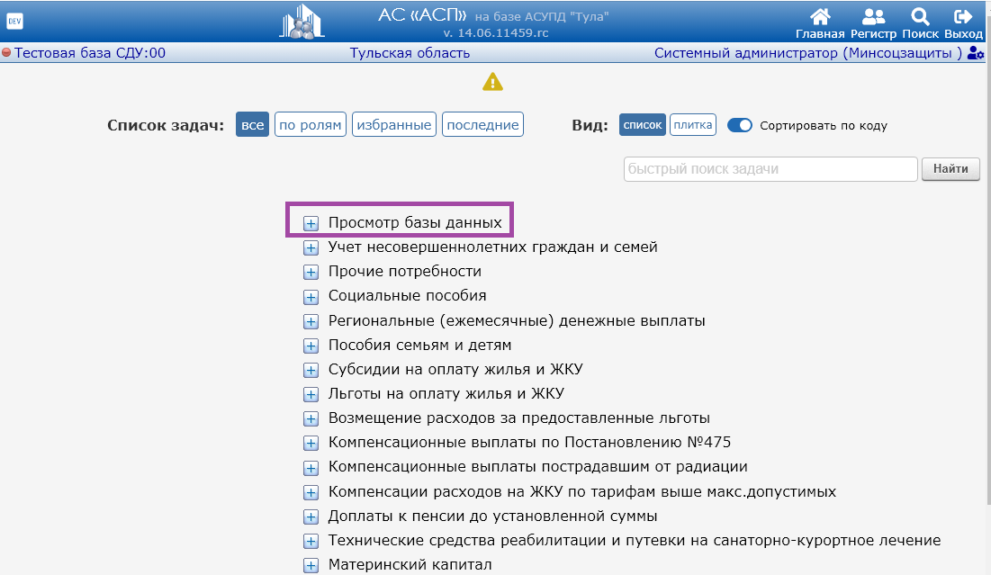

Рис. 1

При выборе задачи «Поиск граждан в базе данных» (рис. 2), осуществляется переход на форму быстрого поиска граждан в комплексе. Поиск возможен по основным сведениям о гражданине: ФИО, дате рождения, СНИЛС, номеру ПКУ, номеру личного дела, паспортным данным, адресу и т.д. (поиск можно осуществлять по вхождениям, регистр не важен, переход между параметрами осуществляется по кнопке tab).

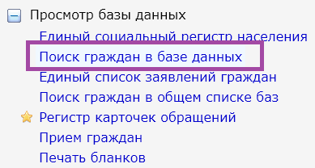

Рис. 2

После ввода данных для поиска следует нажать на кнопку «Найти» или Enter (рис. 3).

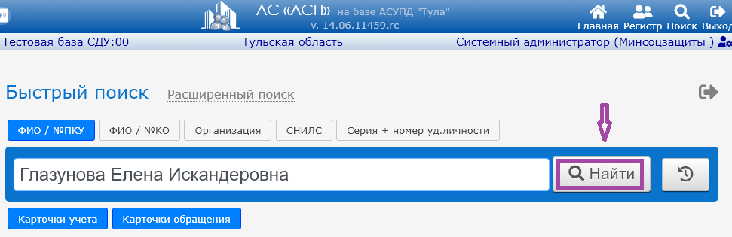

Рис. 3

Если в комплексе отсутствуют граждане, удовлетворяющие условиям запроса, то в результате отобразится соответствующее сообщение (рис. 4).



Рис. 4

Если в комплексе присутствуют граждане, удовлетворяющие условиям запроса, то в результате, под параметрами запроса отобразится список найденных граждан. Если в списке есть необходимый гражданин – следует начать работать с уже существующей ПКУ.
Если ПКУ на гражданина не найдена, то ее необходимо зарегистрировать, нажав на кнопку «Создать» (рис. 5):

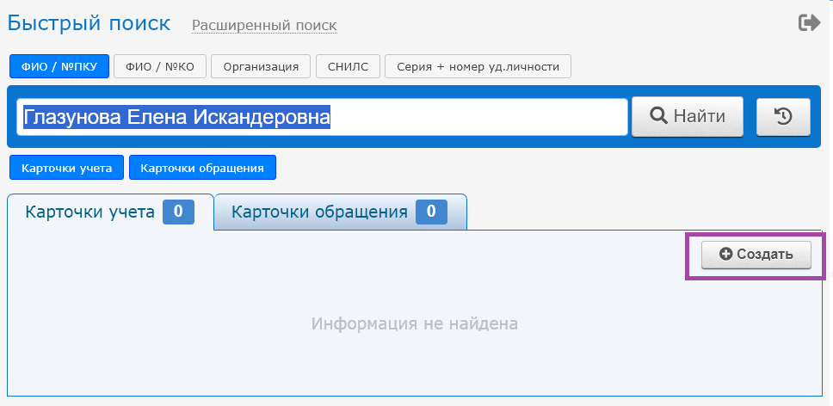

Рис. 5

На одного гражданина в комплексе должна быть зарегистрирована одна ПКУ для всех мер и пособий. Регистрировать несколько различных ПКУ одному гражданину нельзя.
После того, как поиск обратившегося гражданина осуществлен, и для него найдена существующая ПКУ или регистрируется новая – следует перейти к заполнению основных сведений о гражданине (переход в редактирование ПКУ).

2. Работа с карточкой учета гражданина

В карточке учета гражданин в режиме редактирования необходимо последовательно проверить и заполнить необходимую для назначения информацию.
Если работа ведется в региональной базе данных, для каждой ПКУ заполняется информация о её принадлежности к району и в соответствии с этим в дальнейшем ограничивается доступ к карточкам. Перед сохранением ПКУ необходимо проверить принадлежность карточки своему району и, если он указан неверно, выбрать из ниспадающего списка районов нужное наименование (рис. 6).

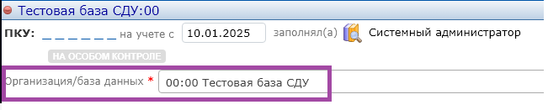

Рис. 6

В разделе «Основные сведения» необходимо заполнить поля: Фамилия, Имя, Отчество, Пол, Дата рождения, Документ удостоверяющий личность, Адрес регистрации (рис. 7).
Если гражданин согласен на передачу персональных данных, то должен быть установлен флажок «Согласен на передачу персональных данных».

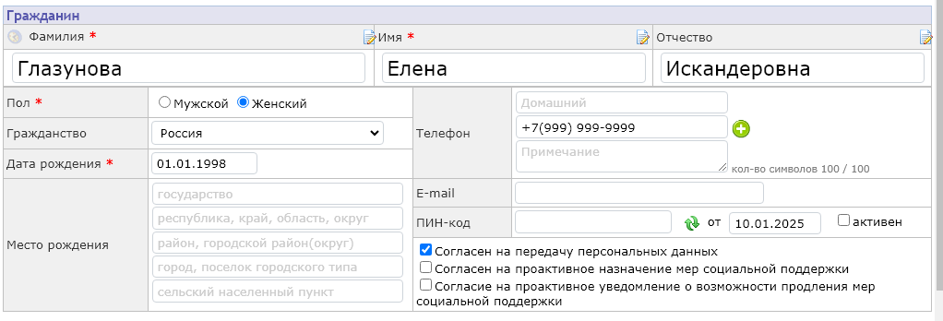

Рис. 7

Для ввода информации о документе, удостоверяющем личность, следует нажать на кнопку «Добавить» (рис. 8).

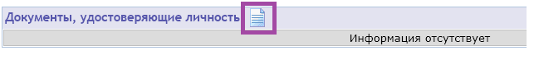

Рис. 8

После этого открывается редактирование информации об удостоверении (документе). Указываются реквизиты выбранного документа (вид документы выбирается из ниспадающего списка) (рис. 9).

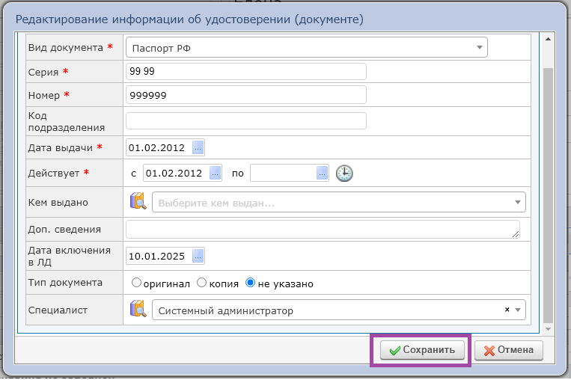

Рис. 9

Таким образом, информация о документе будет внесена в базу данных (рис. 10).

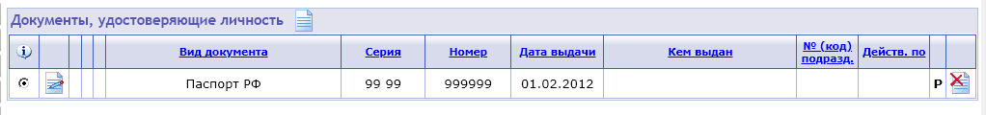

Рис. 10

В программе предусмотрено ведение нескольких адресов: постоянной регистрации, проживания и временной регистрации. Для ввода информации об адресе, необходимо нажать на кнопку «Редактировать» в соответствующем разделе (ввод адреса аналогичен для всех вариантов) (рис. 11).

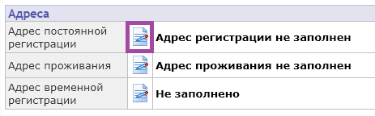

Рис. 11

В открывшемся окне необходимо заполнить информацию об адресе.
Реализовано два варианта ввода информации о составляющих адреса от региона до нас. Пункта:
1. «Кратко» (информация вносится в одну строку, формируется на основе ранее введенных адресов; используется для быстрого ввода/поиска (по фрагменту) адреса) (рис. 12).
2. «Подробно» (каждый параметр вводится в индивидуальное поле; рекомендуется заполнять поля последовательно: сначала «Регион/район», далее (если есть) «Поселение», затем «Населенный пункт») (рис. 13).
По умолчанию предлагается вариант ввода «Кратко».

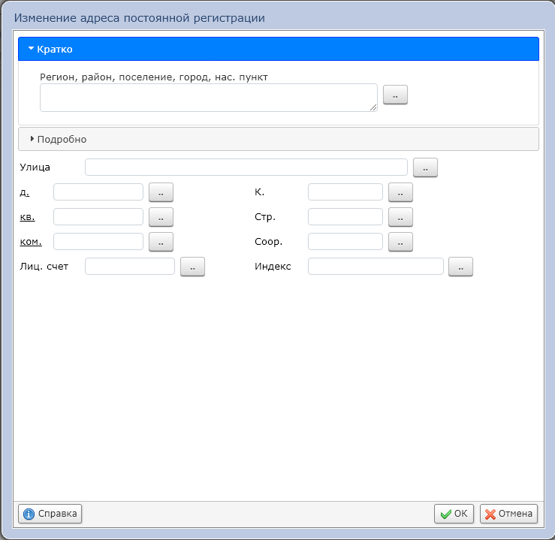

Рис. 12

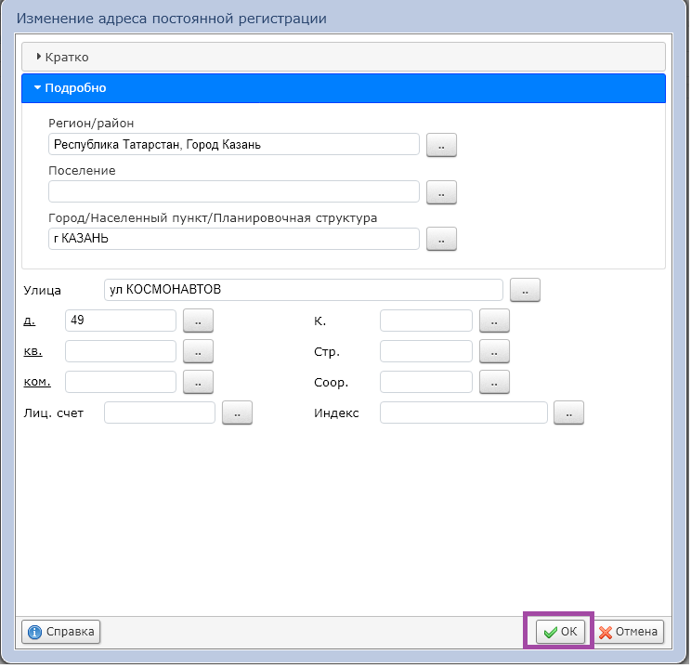

Рис. 13

Если в номере дома присутствует литера, например 1а, то она проставляется в поле «Дом». Если один дом разделен на две половины, то номер половины дома (типа 24/1 и 24/2), нужно указать в поле «Квартира». Если в одной квартире несколько хозяев (т.е. квартира на общей кухне), то заполняется дополнительное поле «Комната» или «Лиц.счет адреса». Нежелательно заводить двойные номера типа «12,13» в поля «Корпус», «Квартира», «Комната». Нельзя заводить разделительные символов типа "тире" или "пробел" в поля «Дом», «Корпус», «Квартира», «Комната».
После ввода адреса нужно нажать на кнопку «Ок». Откроется окно, в котором необходимо ввести дату регистрации по адресу (дату можно установить по паспорту или произвольно, но на период действия заявки желательно, чтобы гражданин был прописан) (рис. 14, 15).

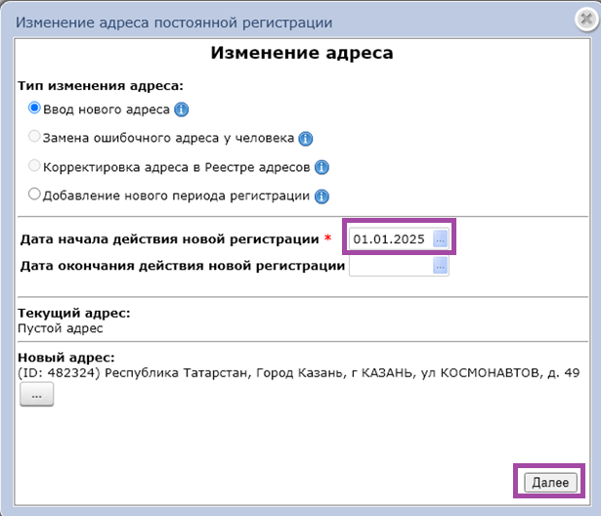

Рис. 14

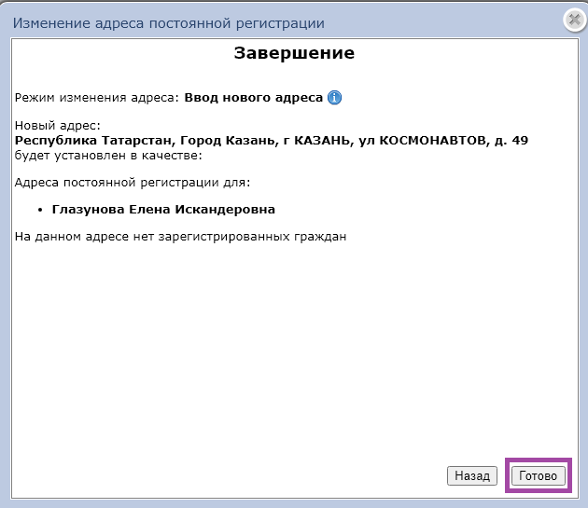

Рис. 15

После ввода информации, адрес отобразится в ПКУ, если адрес прописки совпадает с адресом проживания, то достаточно выбрать параметр «фактически проживает по адресу регистрации» (рис.16).

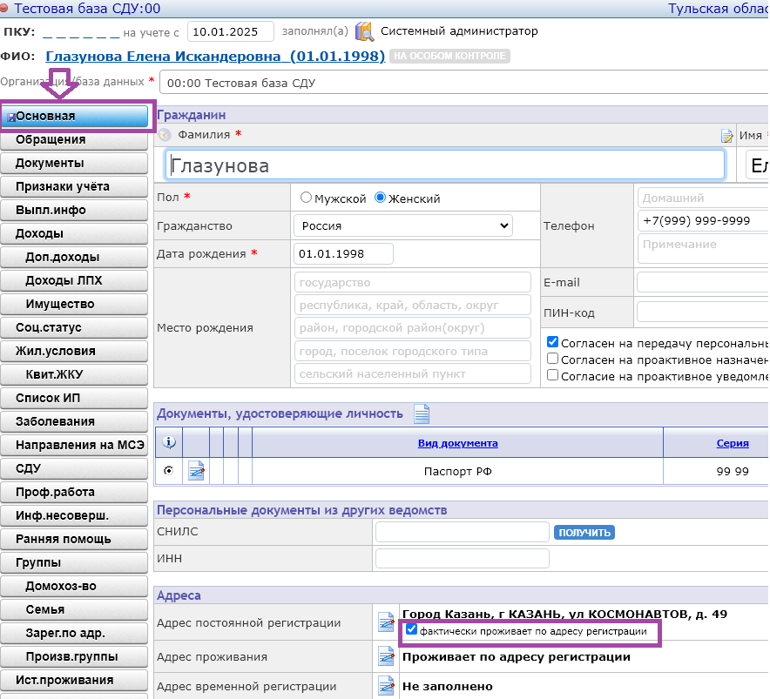

Рис. 16

Во время работы с программой после заполнения каждого раздела рекомендуется нажимать кнопку «Сохранить изменения» во избежание потери введенных данных (рис. 17).

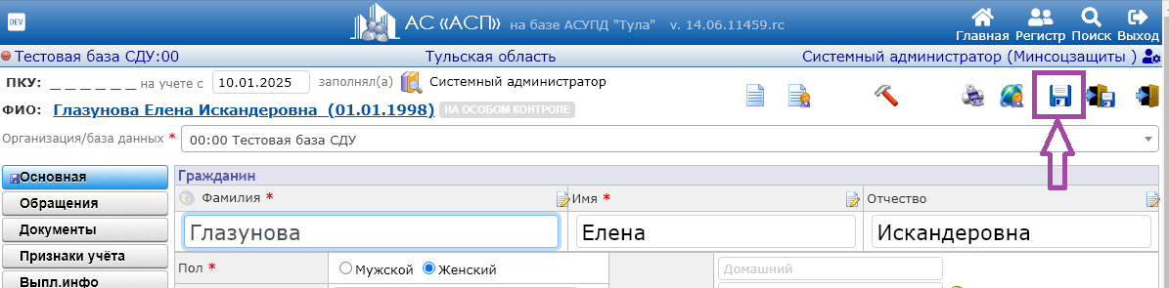

Рис. 17

В разделе «Документы» заполняются персональные документы гражданина, например, номер СНИЛС (его желательно заполнять для всех граждан) (рис. 18).
Если введенный номер СНИЛС выделяется красной рамкой, значит введено некорректное значение, следует перепроверить введенные цифры. В условном примере будет использован несуществующий СНИЛС.

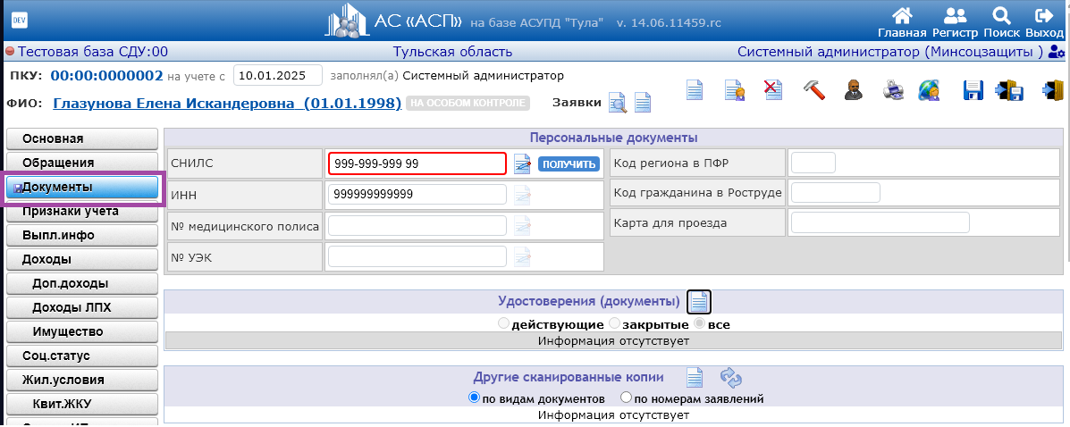

Рис. 18

В данном разделе можно заводить любые необходимые вам для учета документы и удостоверения гражданина, в том числе подтверждающие признак учета (далее ПУ), который будет установлен для гражданина.
Для ввода удостоверений/документов необходимо нажать на кнопку «Добавить» (рис. 19).

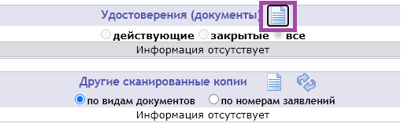

Рис. 19

Из открывшегося справочника документов следует выбрать наименование предоставленного документа (для быстрого поиска необходимого документа можно воспользоваться поиском) (рис. 20, 21, 22, 23).

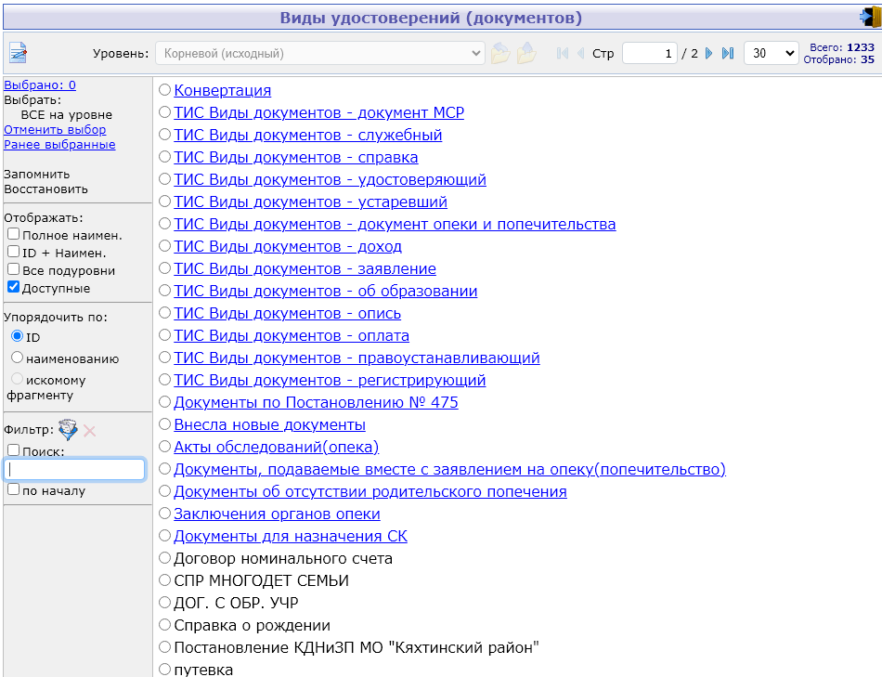

Рис. 20

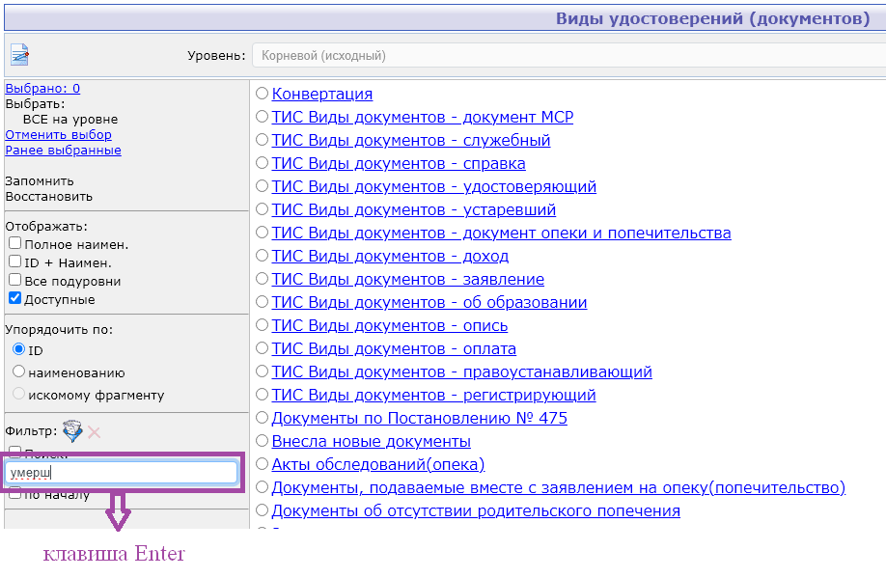

Рис. 21

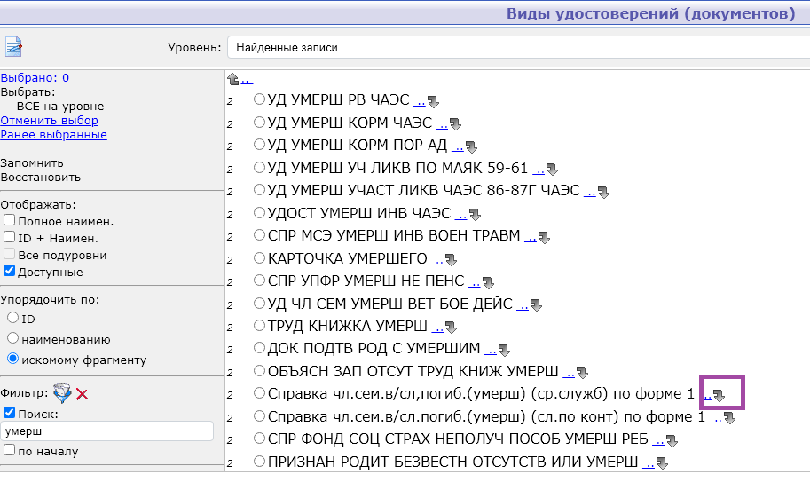

Рис. 22

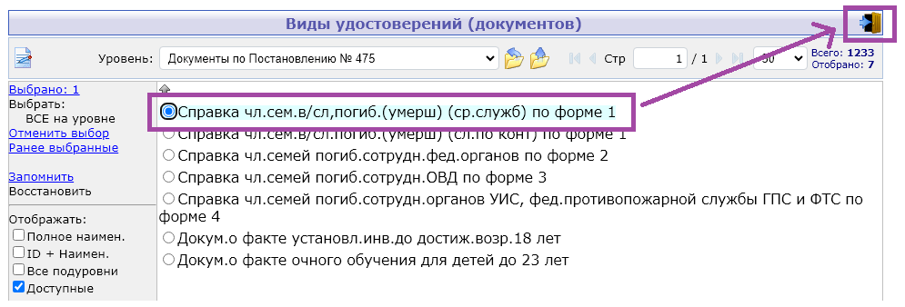

Рис. 23

Далее указываются реквизиты документа (рис. 24).

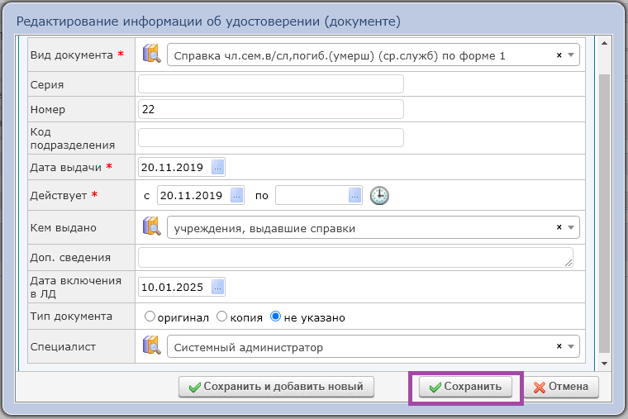

Рис. 24

При наличии в комплексе установленных связей между добавляемым документом и ПУ, будет отображено дополнительное окно, предлагающее добавить ПУ автоматически. Для этого необходимо выбрать необходимый ПУ галочкой и нажать на кнопку «Принять изменения», иначе достаточно нажать на кнопку «Отклонить изменения» (рис. 25).

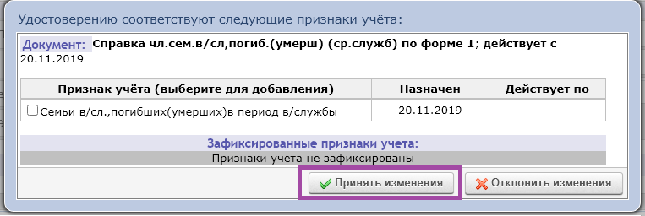

Рис. 25

Таким образом, информация о документе будет внесена в базу данных (рис. 26).
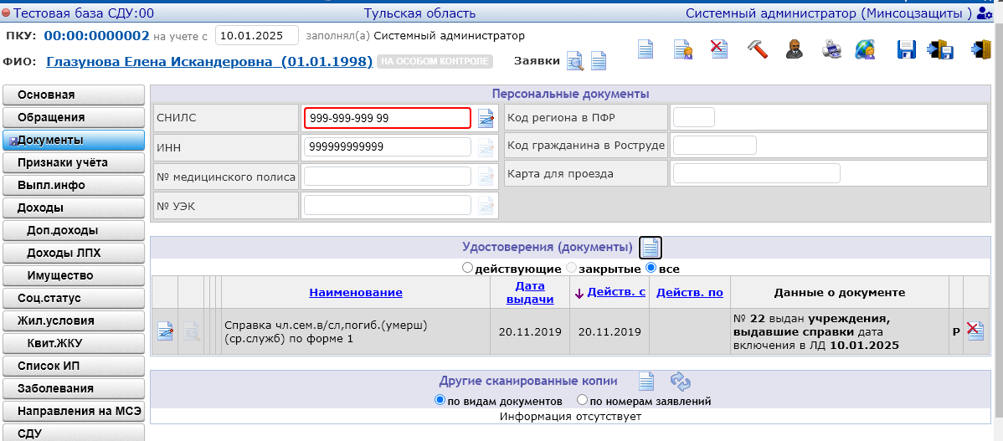

Рис. 26

Документы необходимые для назначения в ПКУ гражданина можно внести из заявления на компенсацию, в таком случае отобразится ограниченный список документов, относящихся к данному виду заявления.
В разделе «Признаки учета» отображаются признаки учета (далее - ПУ) гражданина. С помощью ПУ определяются льготные категории гражданина, в соответствии с законодательством, либо принадлежность гражданина к какой-либо группе (такие ПУ, в большинстве случаев, носят описательный характер).
Если ПУ был добавлен при внесении удостоверений/документов, то информация о нем будет отображаться в данном разделе.
Для ввода ПУ следует нажать на кнопку «Добавить» и выбрать необходимый ПУ из справочника (при добавлении можно выбирать сразу несколько наименований, для быстрого поиска необходимого ПУ можно воспользоваться поиском) (рис. 27, 28, 29, 30).

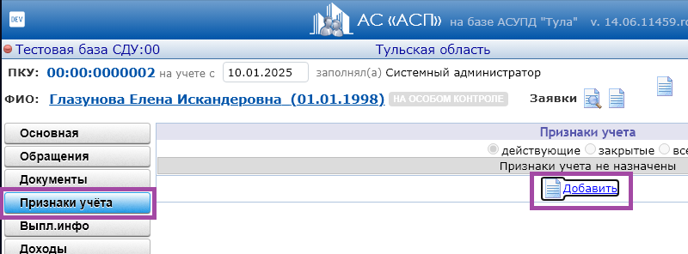

Рис. 27

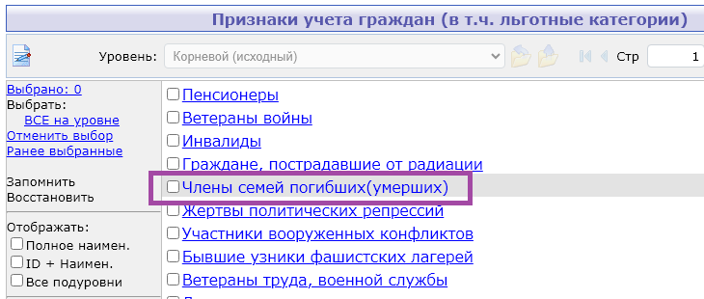

Рис. 28

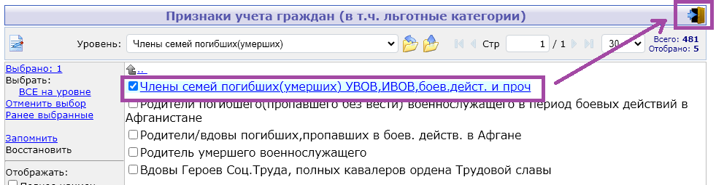

Рис. 29

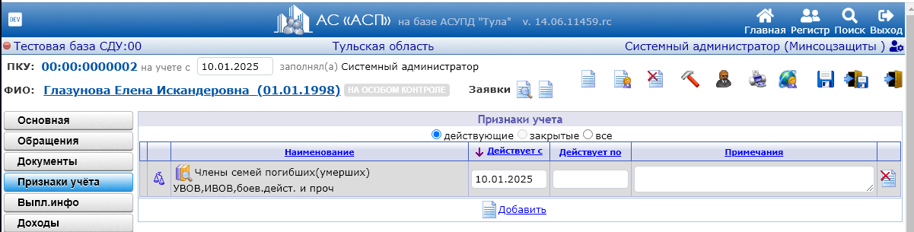

Рис. 30

При наличии в комплексе установленных связей между добавляемым ПУ и документом, будет отображено дополнительное окно, предлагающее добавить документ автоматически. Для этого необходимо выбрать необходимый документ галочкой и нажать на кнопку «Принять изменения», иначе достаточно нажать на кнопку «Отклонить изменения».
Для добавленных ПУ устанавливается срок действия (сроки ПУ должны пересекаться со сроками действия соответствующих документов). Если срок действия ПУ ограничен, то заполняется поле «Действует по».
Если ПУ установлен пожизненно, то поле «Действует по» не заполняется.
Если у гражданина несколько ПУ, то все они должны быть отображены в данном разделе. Закрывать актуальные ПУ нельзя.
ПУ в ПКУ гражданина можно внести из заявления на компенсацию, в таком случае отобразится ограниченный список ПУ, относящихся к данному виду заявления.
В разделе «Группы» осуществляется добавление других граждан в группы к данному гражданину. Рекомендуется регистрировать ПКУ на всех членов семьи, зарегистрированных по адресу предоставления компенсации. При заполнении ПКУ, для граждан, не являющихся льготоносителями, достаточно заполнить основные сведения: ФИО, пол и дату рождения. Условно все ПКУ в программе можно объединить по группам: домохозяйство, семья, зарегистрированные по адресу, произвольные группы.
Группа «Члены домохозяйства» подразумевает объединение ПКУ граждан, ведущих общее хозяйство. Группа «Члены семьи» подразумевает объединение ПКУ граждан, являющихся семьей. Группа «Произвольные группы» позволяет объединять любые ПКУ из базы данных, по каким-либо признакам.
Данные группы формируются специалистами, имеют наглядность и позволяют быстрее передвигаться между ПКУ.
Группа «Зарегистрированные по адресу» формируется автоматически, и в нее добавляются все граждане, зарегистрированные по одному адресу.
Раздел «Группы» отображает все эти разделы.
Для создания домохозяйства следует нажать на кнопку «Добавить в домохозяйство» (добавление в другие группы происходит аналогично) (рис. 31).

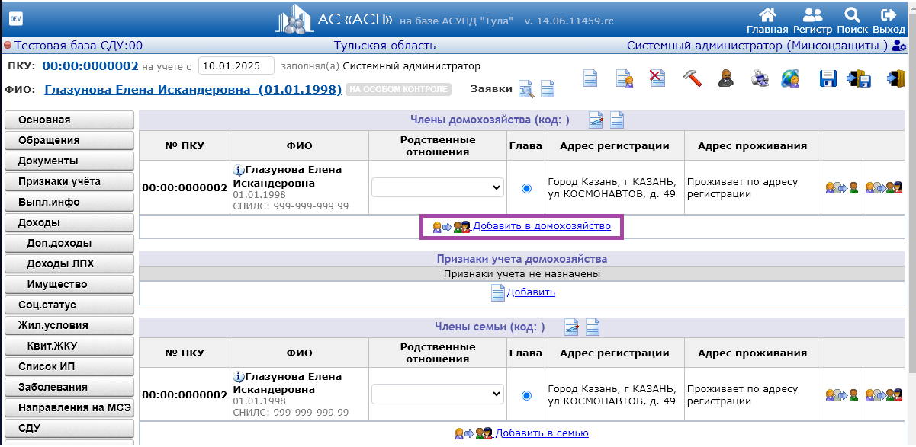

Рис. 31

Осуществляется переход к поиску граждан в базе данных, заполняются поля поиска данными о добавляемом гражданине (рис. 32).

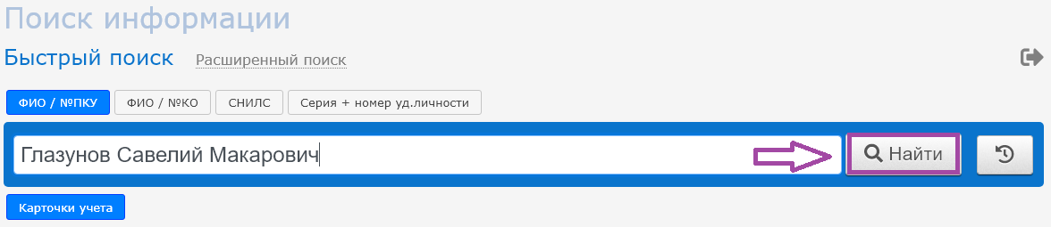

Рис. 32

Если для члена семьи ПКУ не введена, то ее необходимо добавить. Для этого надо нажать на кнопку «Создать» (рис. 33).

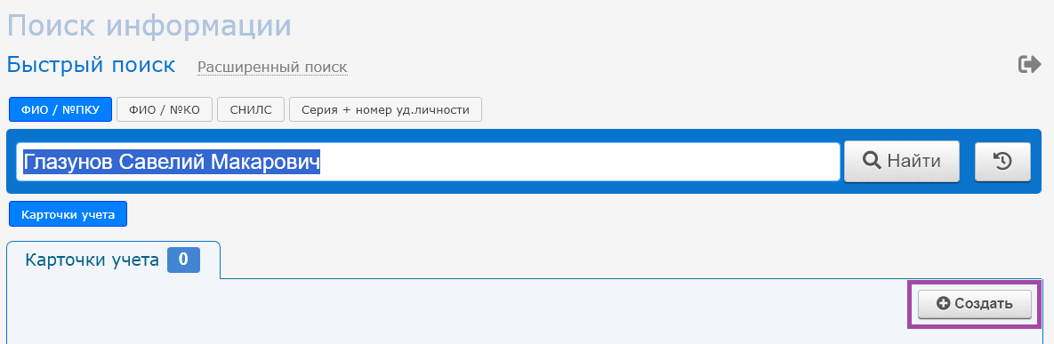

Рис. 33

Для членов семьи достаточно заполнить информацию на вкладке «Основные сведения».
После того как информация введена в ПКУ, следует нажать на кнопку «Сохранить изменения и выйти» и возвратиться в ПКУ первоначально добавляемого гражданина (рис. 34).

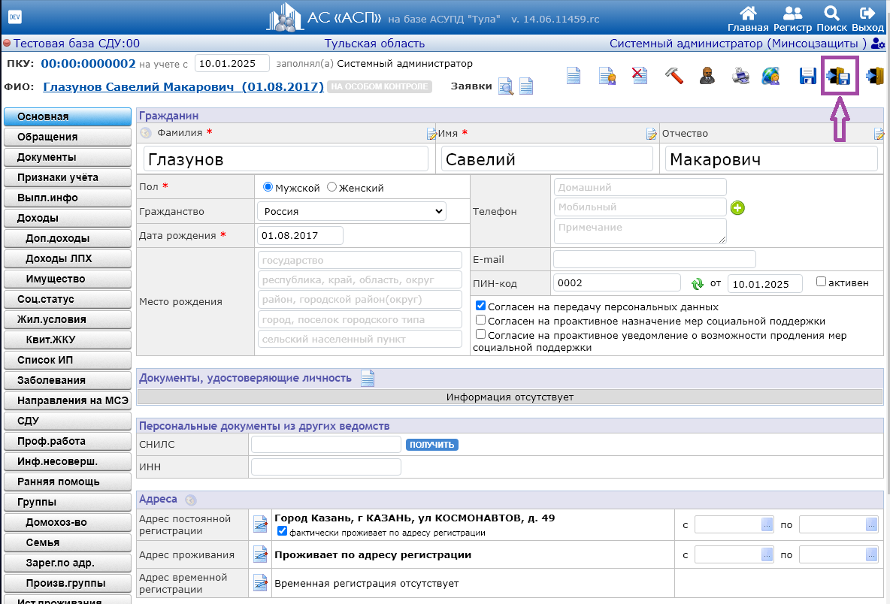

Рис. 34

Далее надо установить параметр «Одновременно выполнить добавление в семью» и нажать на кнопку «Добавить члена домохозяйства» (рис. 35).
До тех пор, пока кнопка «Добавить члена домохозяйства» не будет нажата, гражданин не будет добавлен в группу.
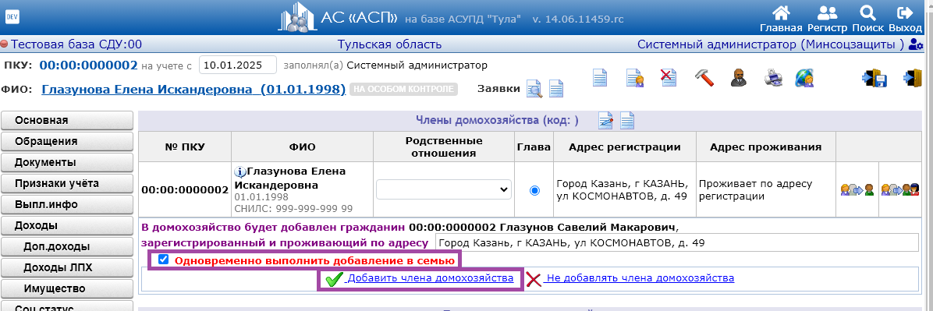

Рис. 35

После добавления можно установить родственные отношения (статусы обычно устанавливаются относительно главы, носят информативный характер для специалистов) (рис. 36).

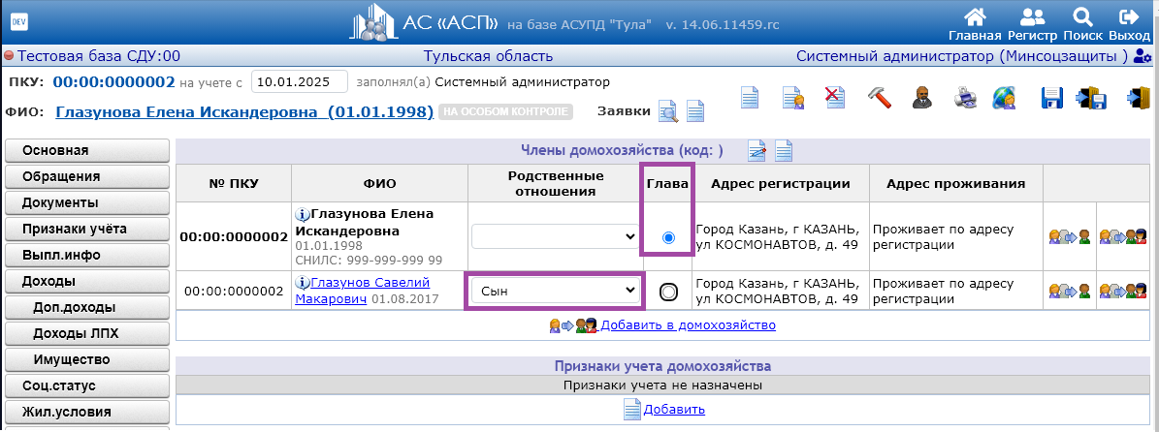

Рис. 36

Аналогичным способом выполняется добавление всех членов семьи гражданина.
В разделе «Вып.инфо» заполняются выплатные реквизиты для получения всех мер и пособий по умолчанию (рис. 37, 38, 39, 40).
Способ выплаты осуществляется по одному из предложенных направлений выплаты (ниспадающий список в строке «Способ выплаты по умолчанию»). Для предоставления компенсации из имеющихся направлений применяются следующие:
- Списки (касса учреждения) – выплатная информация не заполнена, выплата осуществляется в кассе организации;
- Выплатные ведомости (отд.связи/доставки) – получение по почте;
- Кредитные организации (банк) – получение через банк.
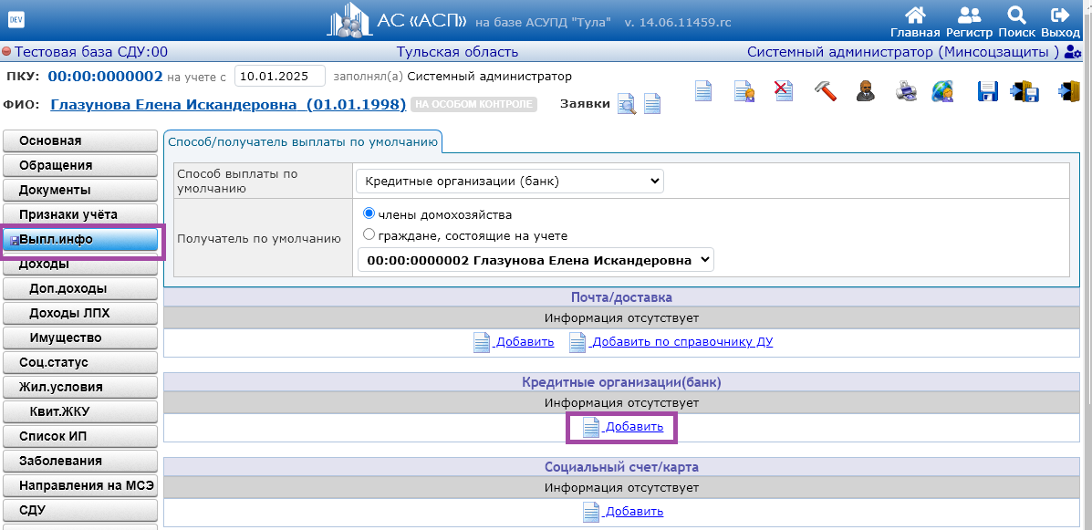

Рис. 37

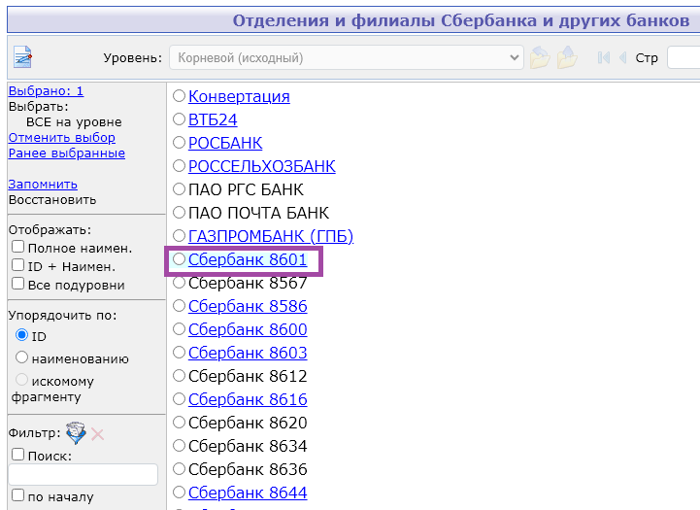

Рис. 38

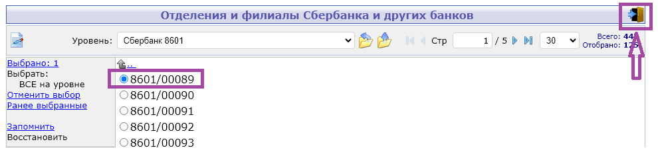

Рис. 39

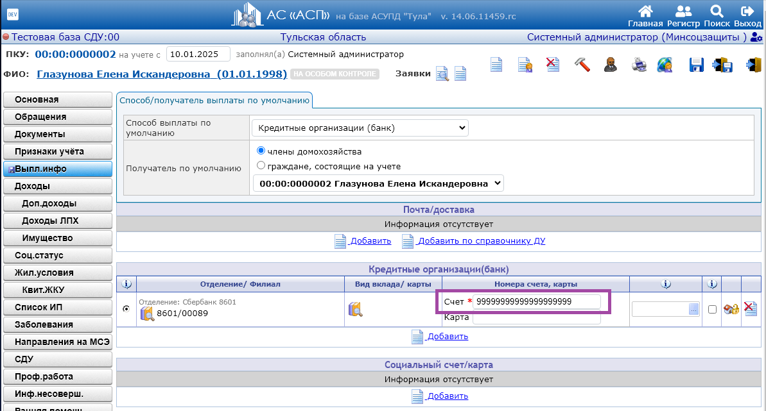

Рис. 40

Одновременно в ПКУ могут быть внесены выплатные реквизиты по нескольким направлениям. Выплатная информация в заявке будет установлена в соответствии со способом выплаты по умолчанию.
По умолчанию получателем устанавливается сам гражданин, при необходимости можно указать другого гражданина из базы данных (например, заявителем является несовершеннолетний, тогда получателем должен быть родитель, или опекун). Если получателем является другой гражданин, то необходимо установить галочку на параметре «граждане, состоящие на учета» и выбрать данного гражданина из базы данных, воспользовавшись поиском, и указать статус получателя (в данном случае выплатные реквизиты для заявителя не заполняется, они будут определены из ПКУ получателя) (рис. 41).

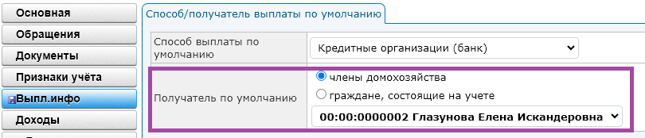

Рис. 41

Далее следует сохранить изменения (рис. 42).

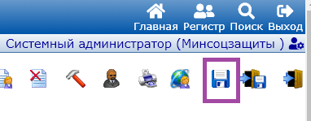

Рис. 42

В разделе «Жил.условия» собирается информация о жилищных условиях гражданина по адресу постоянной/временной регистрации или проживания.
Для добавления жилищных условий (далее ЖУ) по адресу постоянной регистрации необходимо нажать на кнопку «Добавить жилищные условия» (рис. 43).

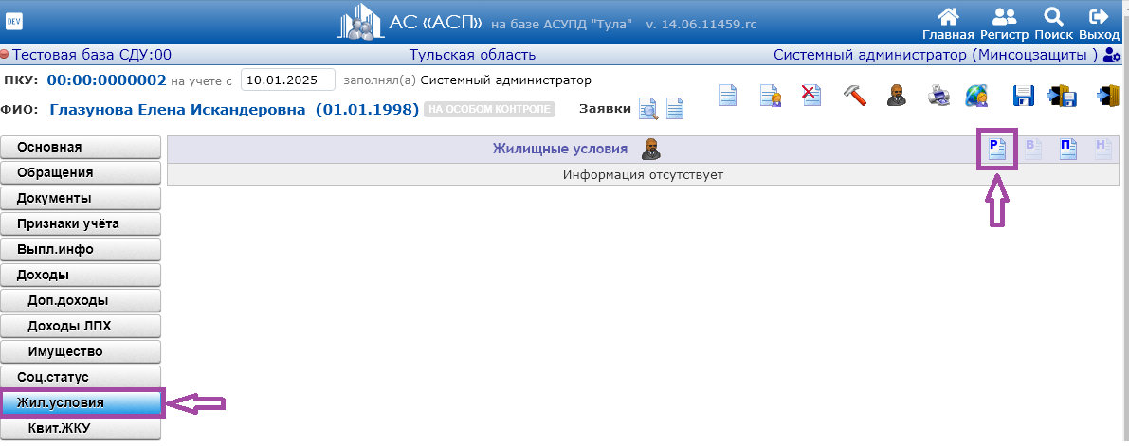

Рис. 43

Далее необходимо указать дату, с которой они начинают действовать, удобнее данную дату заполнять датой прописки по адресу (рис. 44).
Дата начала действия жилищных условий должна быть ранее даты начала назначения компенсации, иначе расчет компенсации не будет выполнен, т.к. будут не определены жилищные условия.

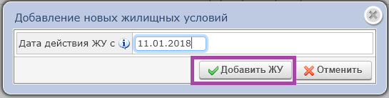

Рис. 44

Заполняется основная информация о жилищных условиях по адресу.
Для назначения компенсации информация о жилищных условиях по адресу является необязательной. При наличии сведений их можно внести, например, площадь общая и отапливаемая. Ответственным квартиросъемщиком может являться любой гражданин (рекомендуется делать первого обратившегося льготника с данного адреса) - параметр носит информативный характер, используется для подсвечивания гражданина при работе с адресом (загрузка ФО, отбор адресов по запросам и т.п.) (рис. 45).
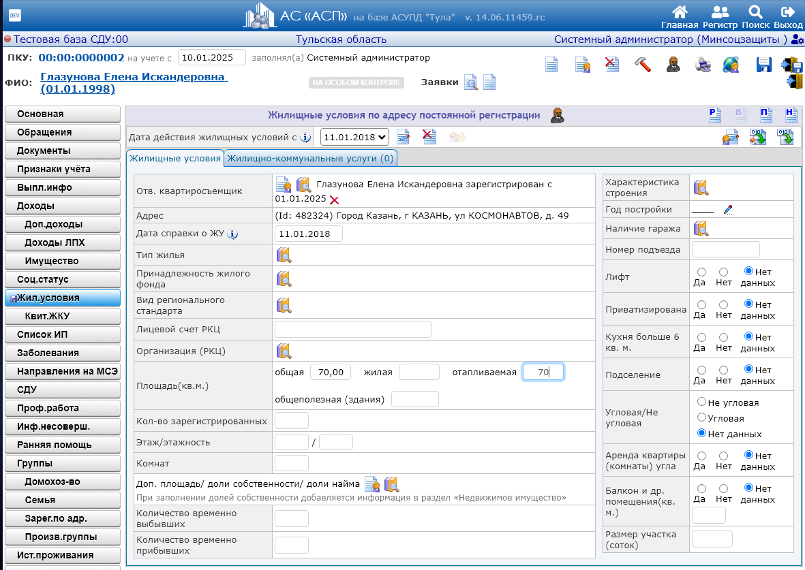

Рис. 45

При необходимости учета долей собственности при расчетах компенсации, информация о них заполняется в данном разделе следующим образом: из комплекса необходимо выбрать собственника, его ФИО будут добавлены в жилищные условия, в соответствующем разделе заполняются доли собственности (рис. 46, 47, 48).

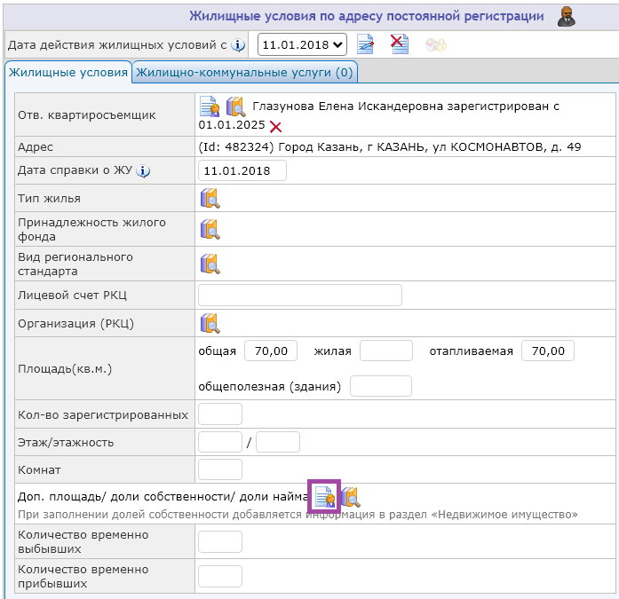

Рис. 46

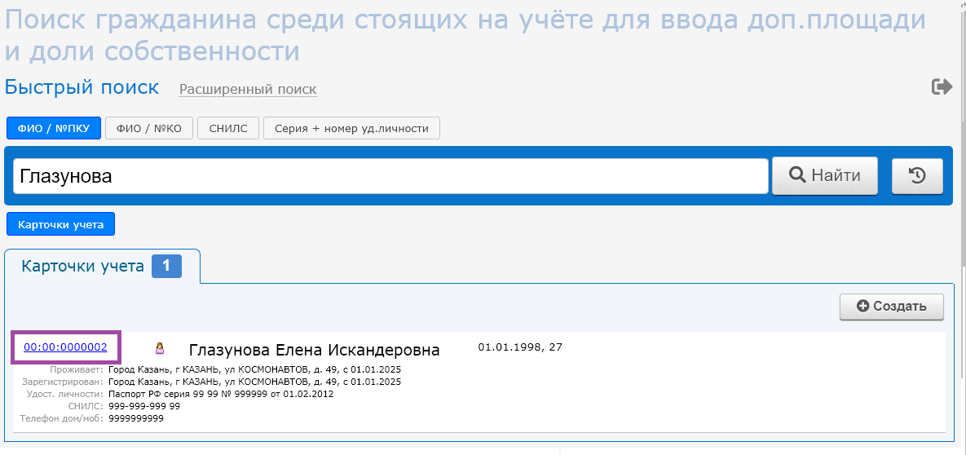

Рис. 47

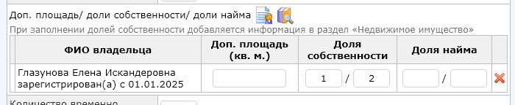

Рис. 48

Обязательными к заполнению являются услуги, для их ввода необходимо перейти на вкладку «Жилищно-коммунальные услуги» (далее ЖКУ) (рис. 49).

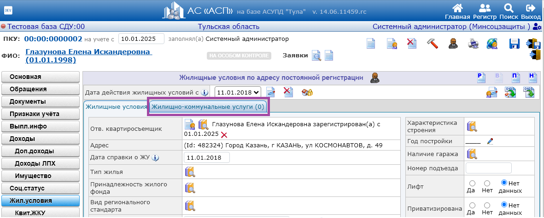

Рис. 49

Для добавления ЖКУ следует нажать на кнопку «Добавить» (рис. 50).

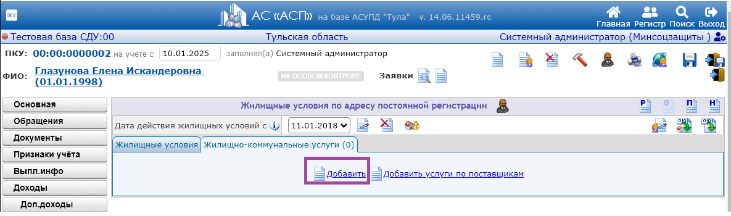

Рис. 50

Если по адресу ранее вводилась информация о наличии ЖКУ, то список ЖКУ заполнится автоматически (выйдет сообщение) (рис. 51).

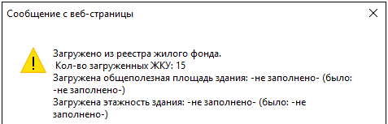

Рис. 51

В таком случае необходимо проверить правильность заполнения добавленных ЖКУ (наличие всех услуг, правильность наименований поставщиков и единиц измерения).
Если информации о наличии ЖКУ по адресу нет (или указаны не все ЖКУ, имеющиеся по указанному адресу), то необходимо выбрать ЖКУ из справочника. Услуги, которые нужно добавить отмечаются галочками. После того как весь перечень услуг будет отмечен можно нажимать на выход из справочника (рис. 52).
Если в справочнике услуг есть наименования нижнего уровня, то при добавлении нужно добавлять их.

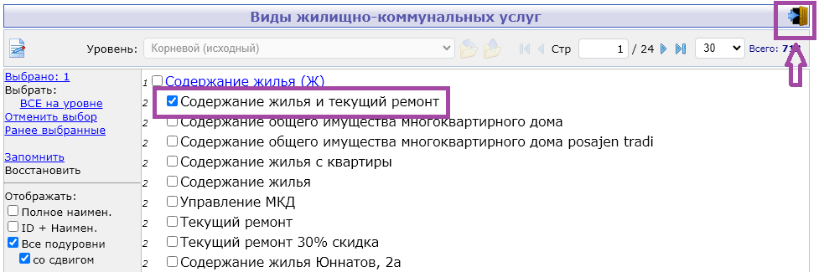

Рис. 52

По каждой выбранной ЖКУ формируется строка. Для назначения компенсации достаточно будет наименований ЖКУ, но при наличии информации можно заполнить поставщика услуги, вид тарифа и т.п. параметры (рис. 53).

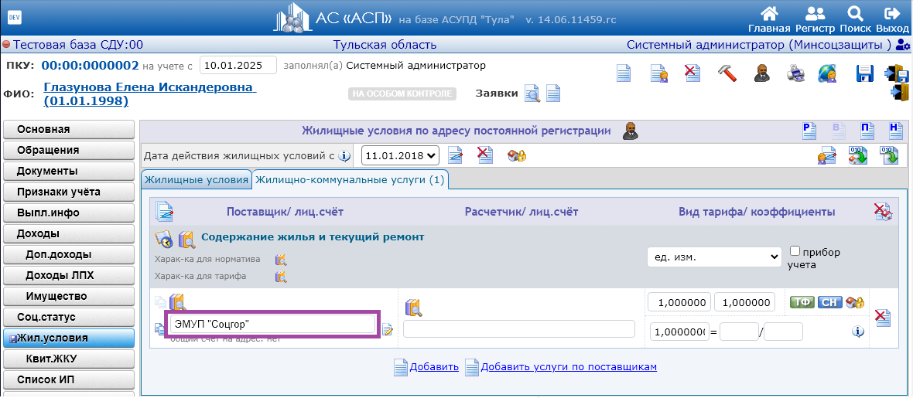

Рис. 53

В разделе «Заявки» отображается информация о зарегистрированных заявках гражданина и от членов различных групп, к которым он относится. Раздел доступен в режиме просмотра ПКУ. Для перехода в него из режима редактирования ПКУ надо нажать на кнопку «Просмотр заявлений»» в заголовочной части карточки (рис. 54).

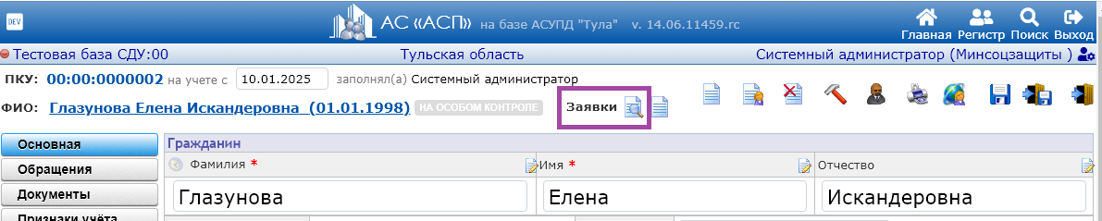

Рис. 54

Перед регистрацией новой заявки всегда надо проверять существование действующего заявления на компенсацию. Если по адресу уже имеется заявление, то работу необходимо продолжить с ним, иначе регистрируется новое заявление (рис. 55, 56, 57, 58, 59).

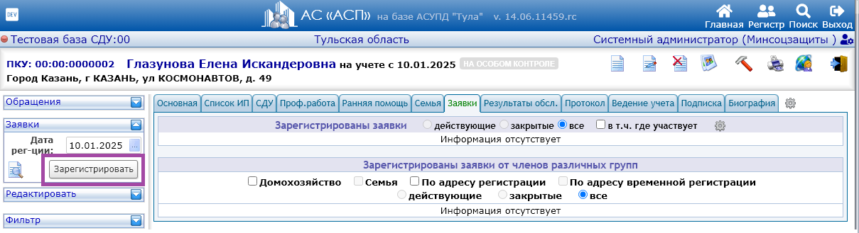

Рис. 55

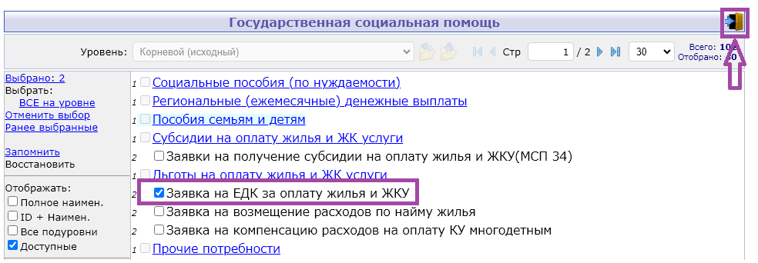

Рис. 56

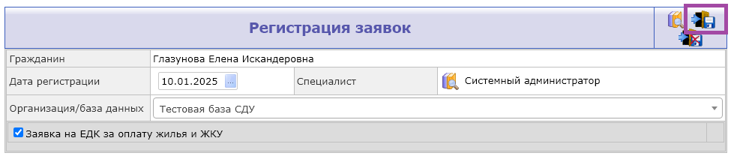

Рис. 57

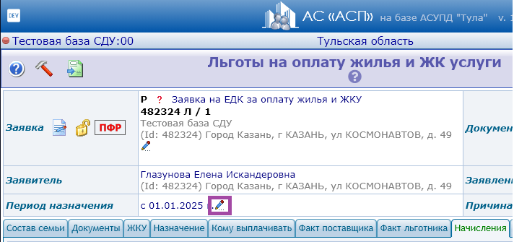

Рис. 58

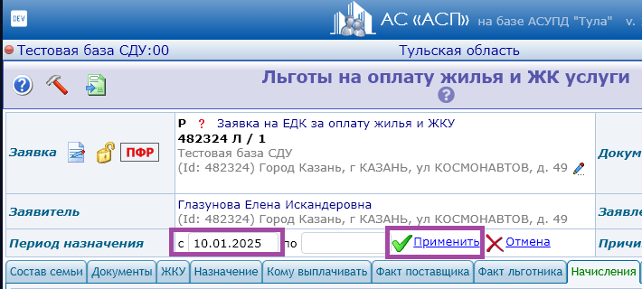

Рис. 59

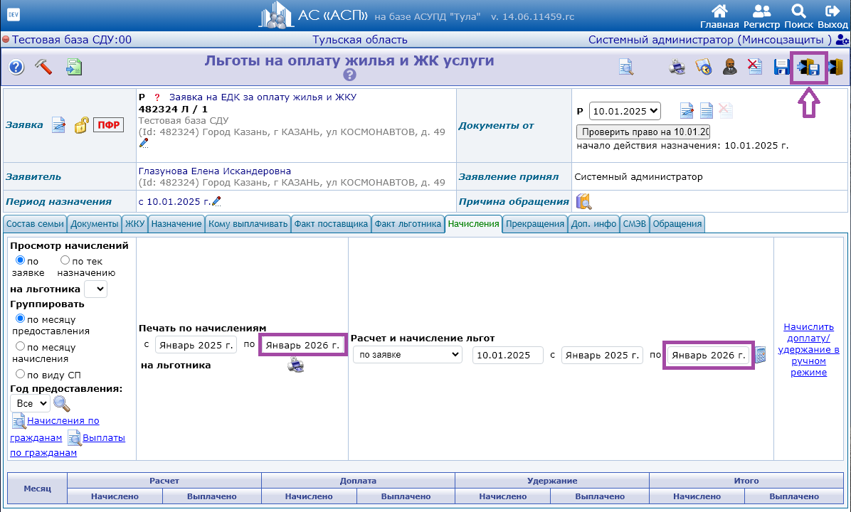

Рис. 60

Заявку можно проверить на правомерность применения льготы (рис. 61, 62, 63).

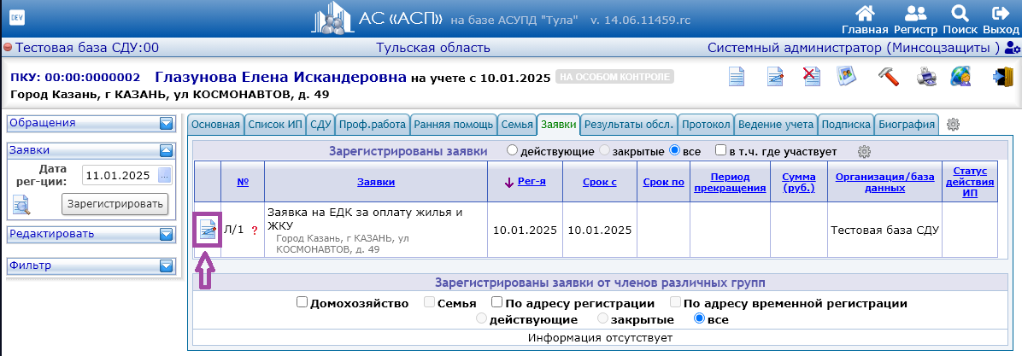

Рис. 61

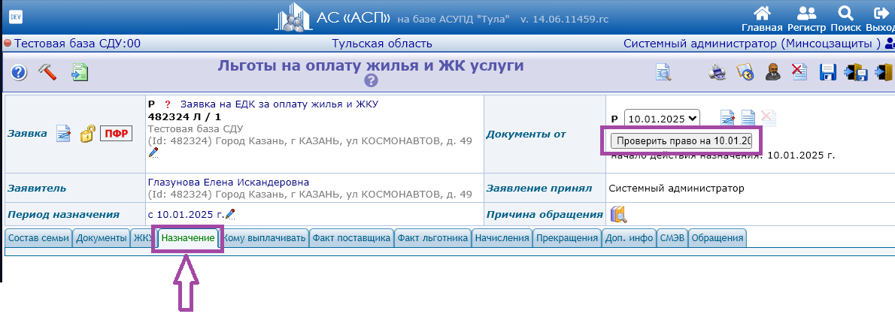

Рис. 62

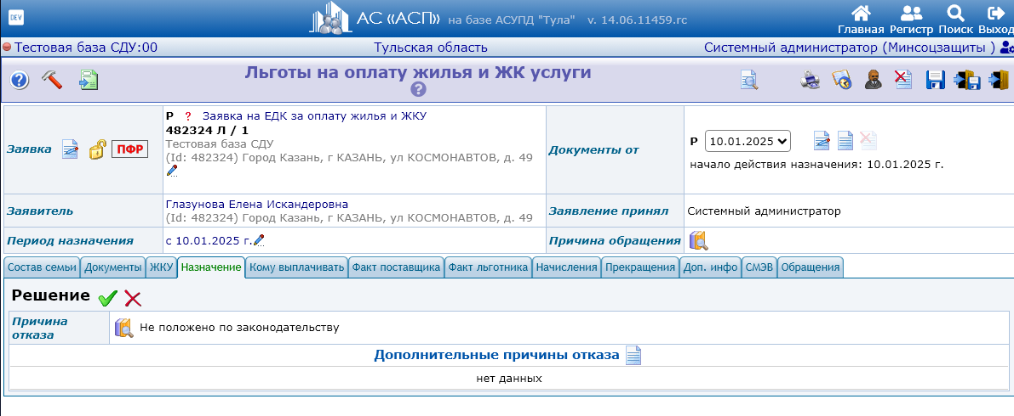

Рис. 63

Далее следует сохранить и выйти их формы (рис. 64, 65).



Рис. 64



Рис. 65

В разделе «Ведение учёта» ведется учет данных гражданина в БД (отображается принадлежность гражданина к району, указывается, состоит гражданин на учете (снят с учета) и с какого числа). Раздел формируется автоматически при постановке ПКУ на учет (рис. 66).

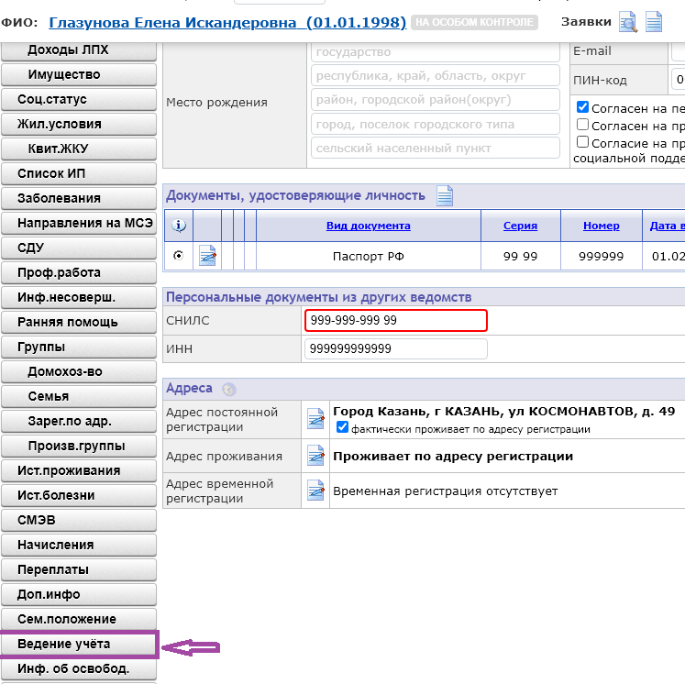

Рис. 66

При необходимости информацию можно корректировать, например, снять гражданина с учета в районе, если стало известно, что он выбыл/умер.
Гражданин может состоять на учете одновременно в нескольких районах, если гражданин имеет право, например, по месту регистрации на одни меры социальной поддержки, а по месту временной регистрации на другие в другом районе. Нахождению на учете в каждом районе соответствует свой период (рис. 67).

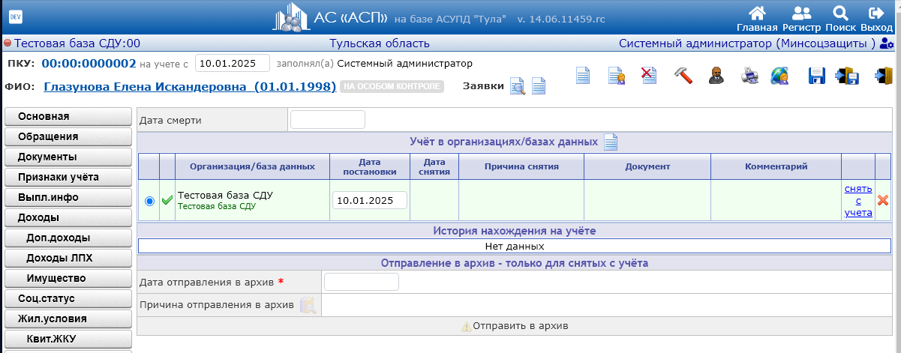

Рис. 67

Редактирование персональной карточки учёта

Для редактирования ПКУ следует найти её в базе данных (рис. 68, 69, 70).

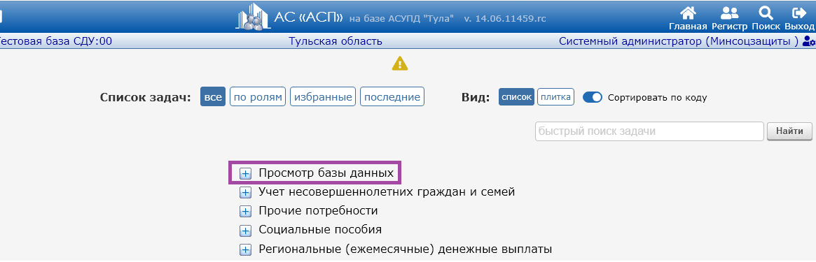

Рис. 68

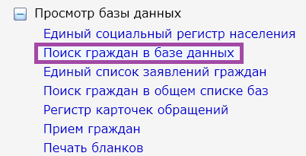

Рис. 69

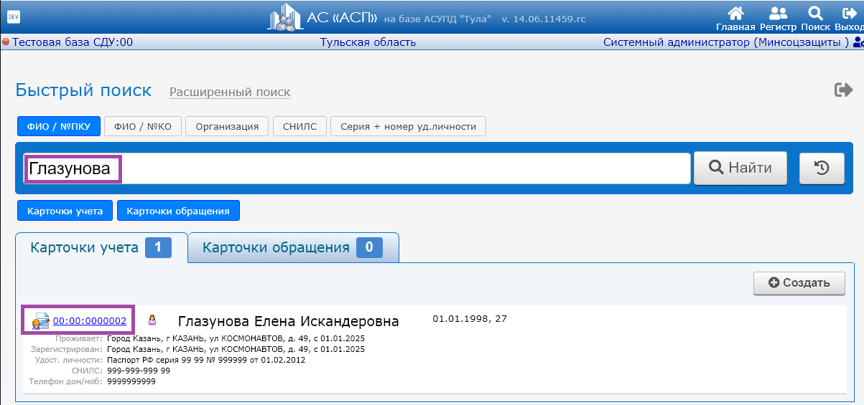

Рис. 70

При нажатии на ФИО гражданина будет осуществлен переход в просмотр ПКУ (информация по всем разделам ПКУ будет доступна в режиме просмотра). Для перехода в редактирование ПКУ нужно нажать на кнопку «Переход в редактирование ПКУ» в правом углу (рис. 71).

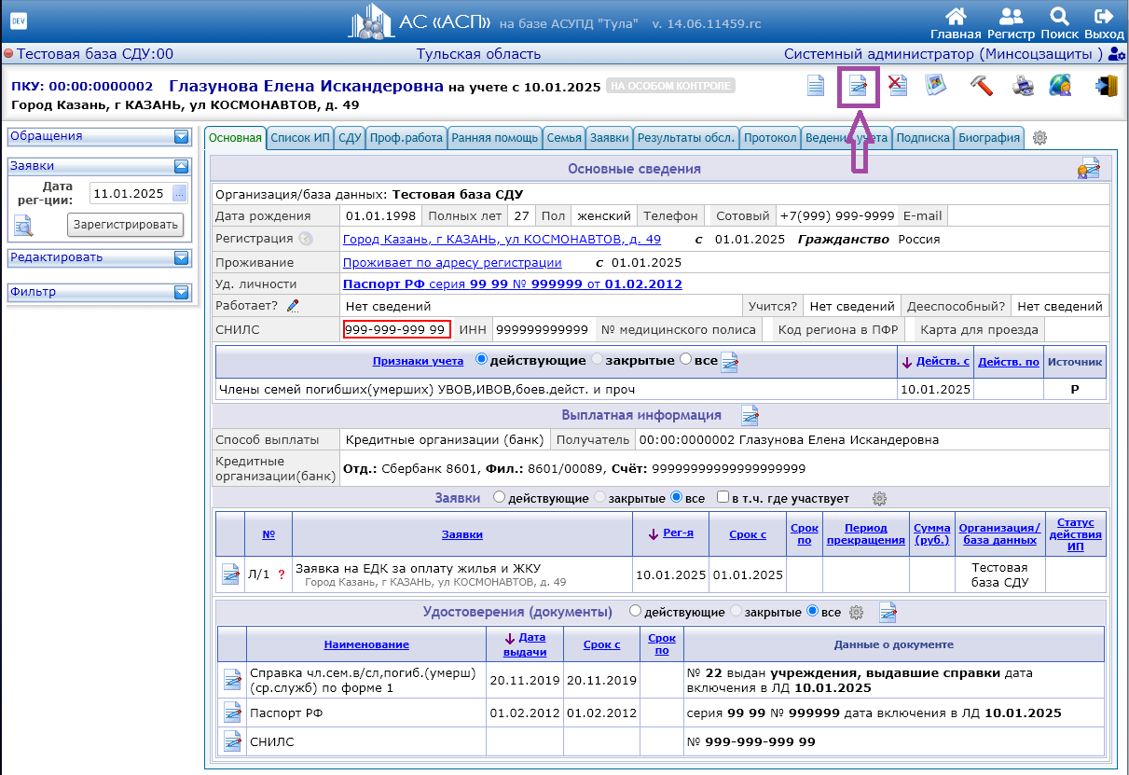

Рис. 71

Информацию по всем разделам можно просматривать и при необходимости редактировать, добавлять новые данные. Для сохранения данных следует нажать кнопку «Сохранить изменения и выйти» (рис 72).

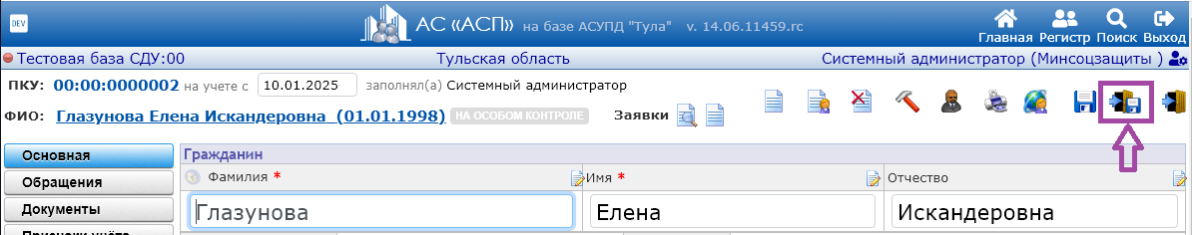

Рис. 72

Также, можно поменять вид представления списка задач.

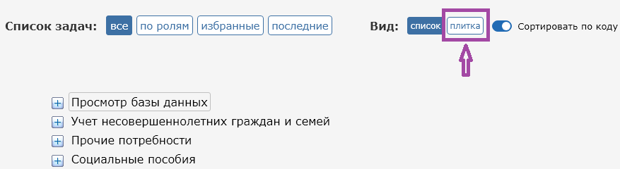

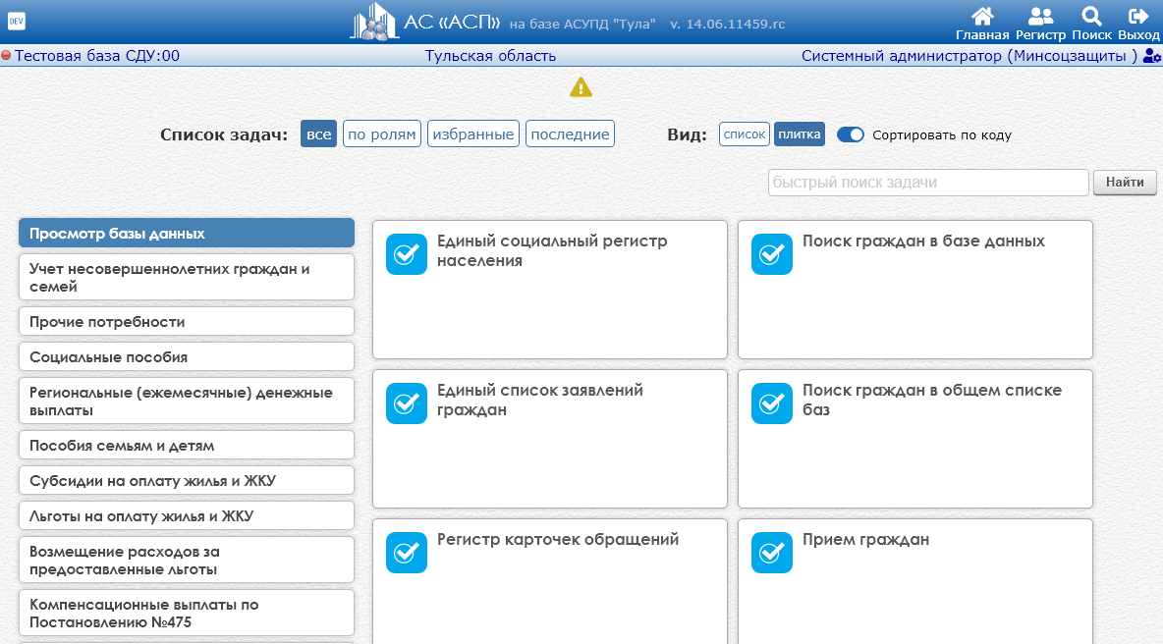

АРМ (автоматизированное рабочее место) ТСР

Заявление о предоставлении технического средства реабилитации (далее – ТСР) подается инвалидом (ветераном, инвалидом-спортсменом) либо его законным представителем по месту жительства заявителя.
Одновременно с подачей заявления должны быть представлены следующие документы:
- паспорт или иной документ, удостоверяющий личность инвалида (его представителя);
- документ, подтверждающий полномочия представителя инвалида;
- справка федерального учреждения медико-социальной экспертизы об установлении инвалидности;
- финансовые документы, подтверждающие факт самостоятельного приобретения ТСР;
Специалист проверяет наличие регистрации и личного дела в комплексе.
Для этого надо найти ПКУ в базе данных.
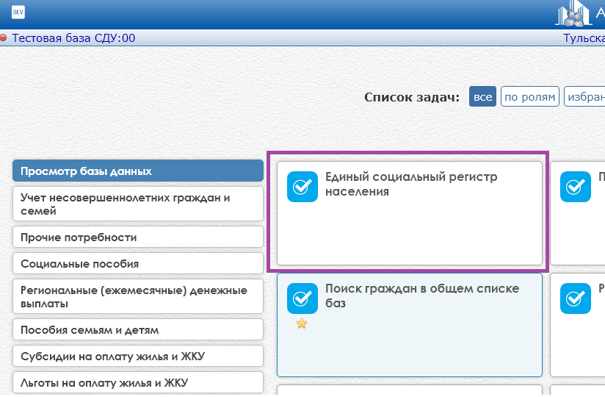
рис. 1
В случае, если гражданин уже зарегистрирован в комплексе, необходимо ввести документы. Если гражданин не зарегистрирован, то необходимо создать новую персональную карточку учёта (далее - ПКУ), нажав на ссылку «Новая ПКУ».
Откроется окно ввода новой ПКУ, в которую необходимо внести всю необходимую информацию.
К обязательной информации относится:
- Фамилия, имя, отчество;
- СНИЛС
- Телефон (сотовый телефон)
- Адрес регистрации, адрес временной регистрации;
- Удостоверение личности;
- Документы, определяющие право на льготы;
- Индивидуальная программа реабилитации;
- Выплатная информация для получения возмещения денежных средств.
Эти данные вводятся в соответствующих разделах в режиме редактирования ПКУ, в который перейти по иконке . Если ПКУ на инвалида уже есть, то необходимо проверить актуальность информации, введённой ранее, и произвести ввод данных о представленных документах в соответствующие разделы ПКУ (рис. 3).
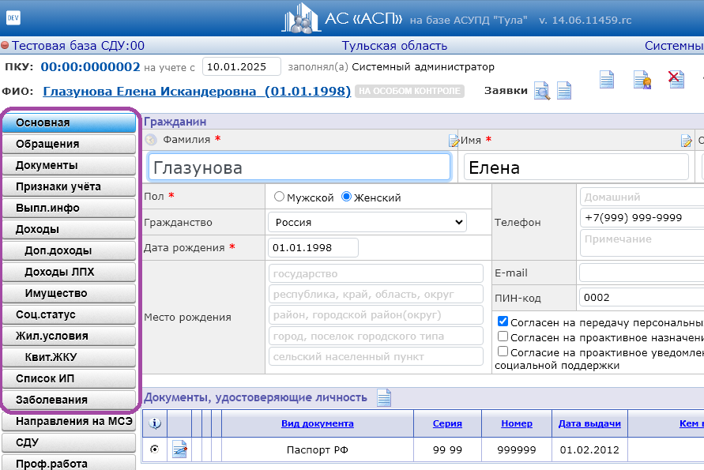
рис. 3
Одним из основных документов в определении права на предоставление ТСР является наличие индивидуальной программы реабилитации (далее - ИПРА), которая загружается на вкладку ПКУ «Список ИП» (рис. 4).
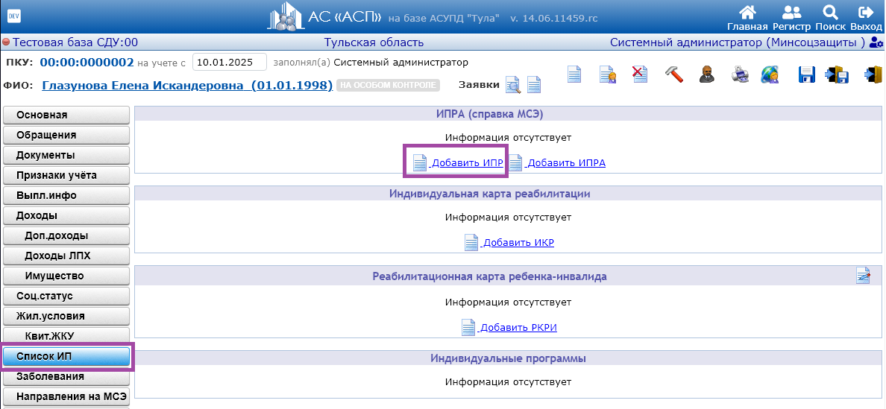

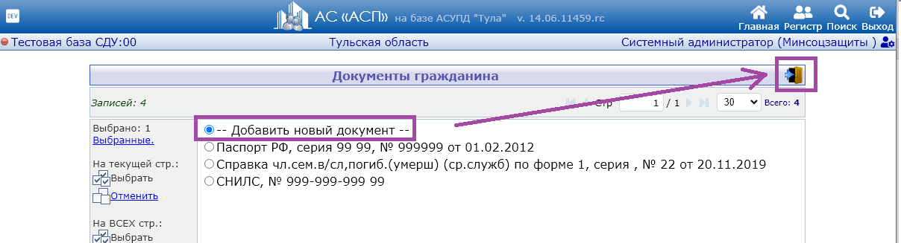

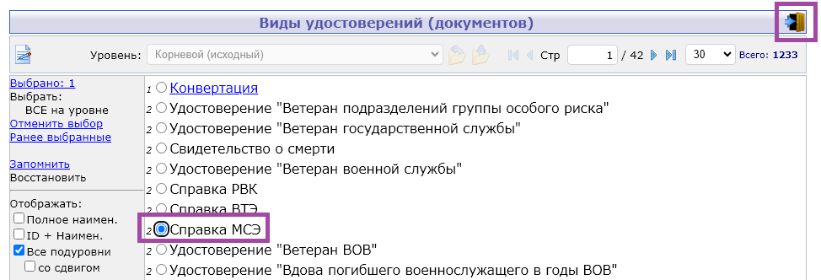

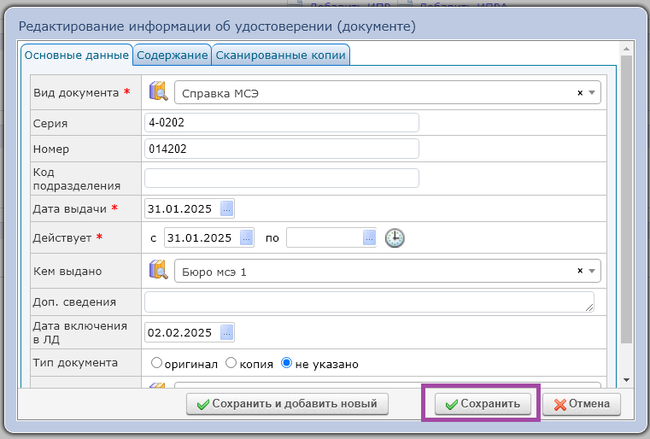

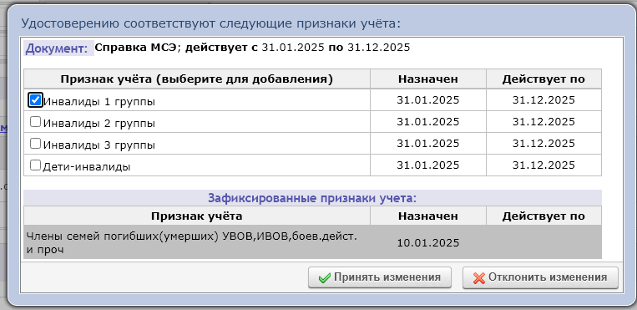

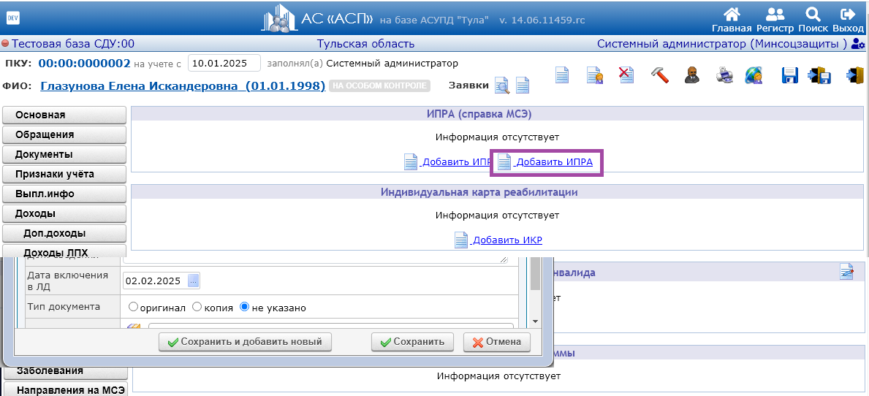
рис. 6
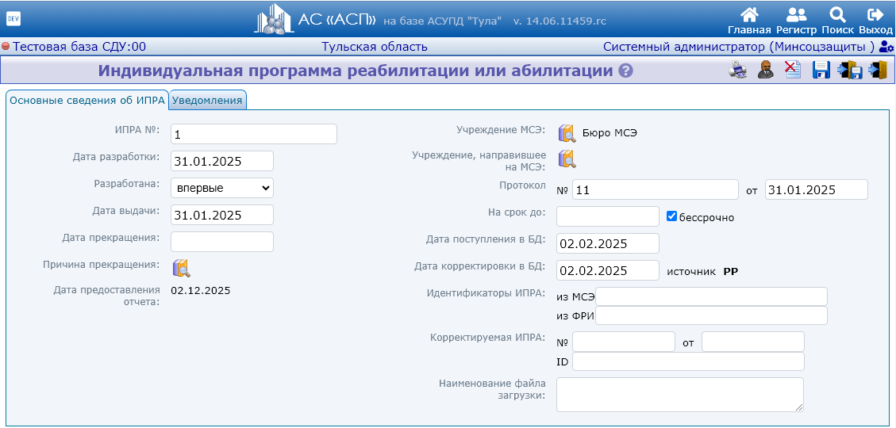

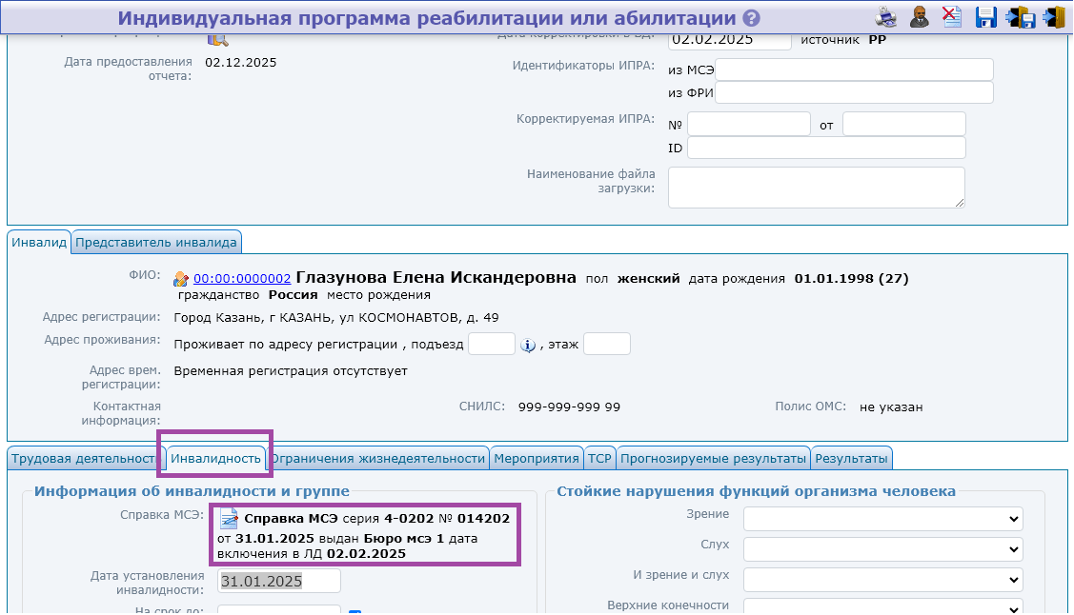
рис

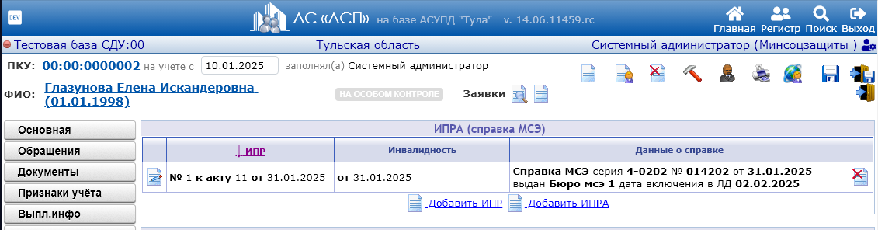
Заполнение вкладки ТСР не является обязательным. Тогда при назначении и компенсации ТСР можно выбрать необходимы средства из справочника ТСР вручную, если предоставлен оригинал или скан требуемого документа. Для этого нажать на ссылку Добавить ТСР (рис. 6).

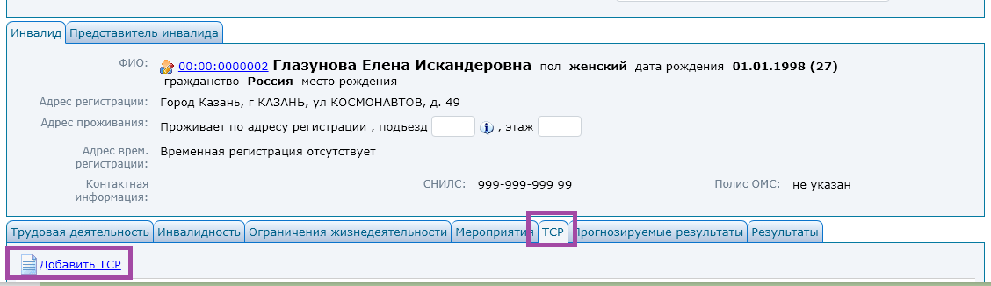
рис. 4
В открывшемся справочнике выбрать с использованием поиска необходимые ТСР в подуровне Технические средства реабилитации (региональные).
После выхода вкладка ТСР в ИПРА будет заполнена видом ТСР, сроком исполнения, количество (по умолчанию всегда единица) и текстовым полем примечания, которое можно заполнить при необходимости дополнительной информацией (рис. 8).
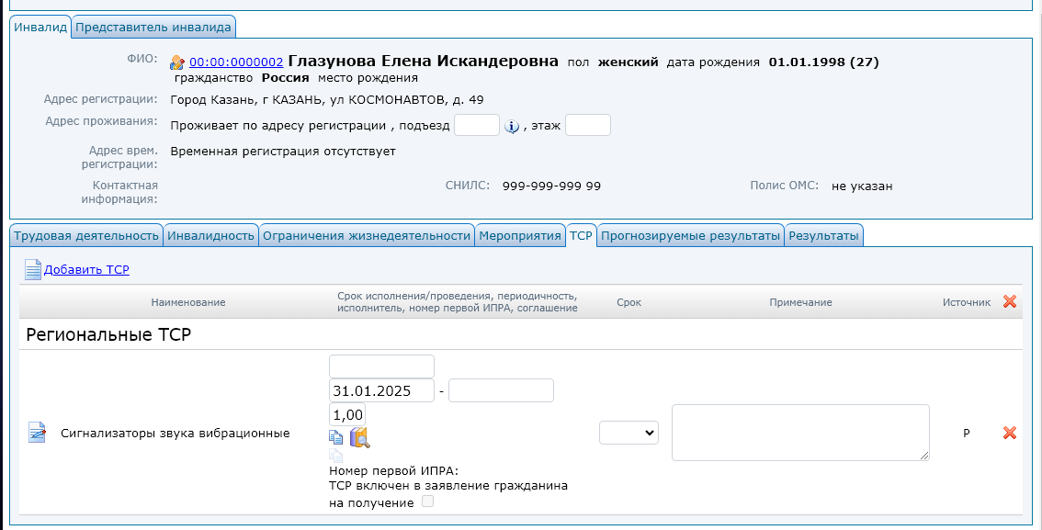
рис. 8
Далее необходимо выйти из ИПРА с сохранением по кнопке .

Приём заявления на социальное обслуживание (442-ФЗ)

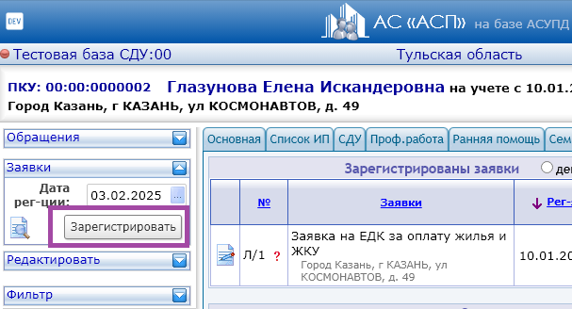
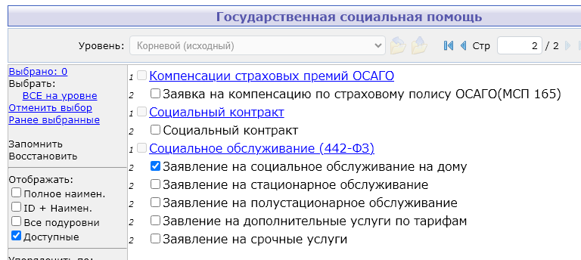

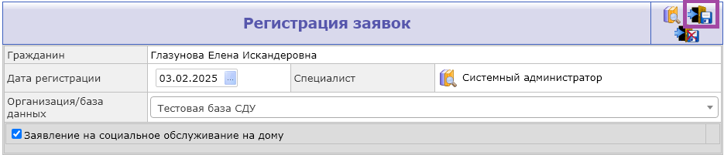

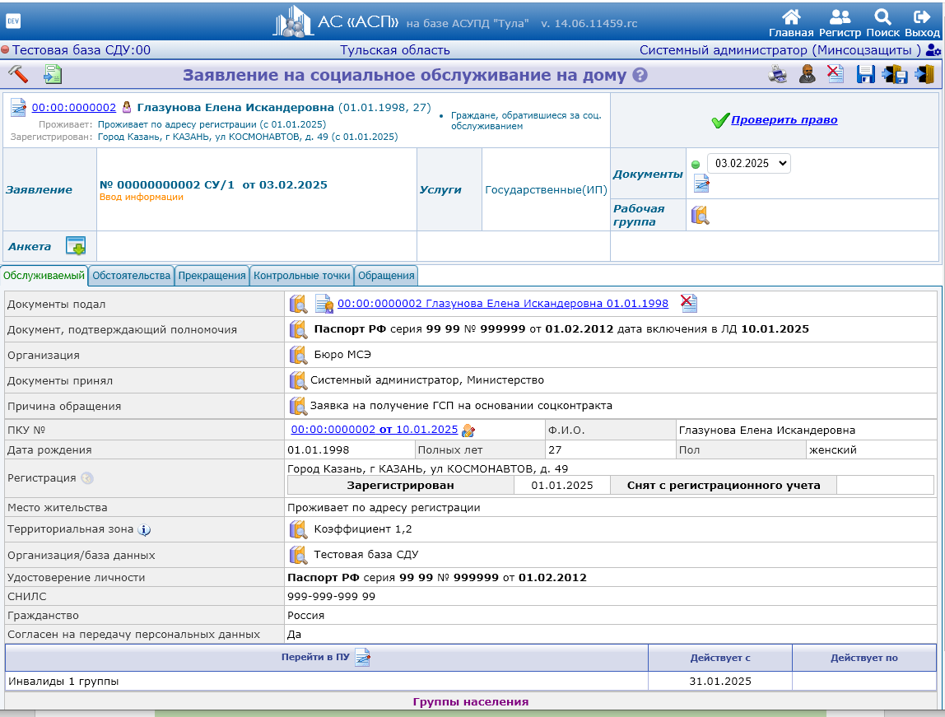
рис

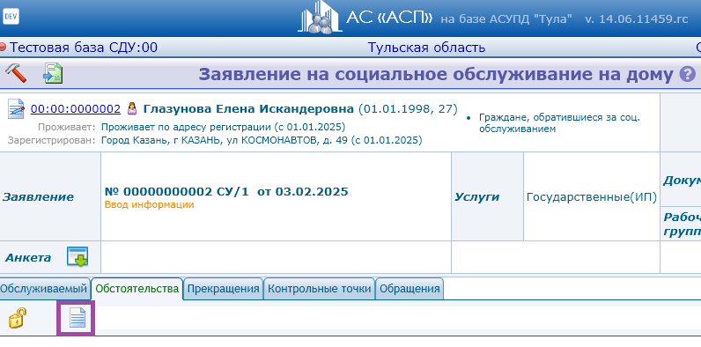

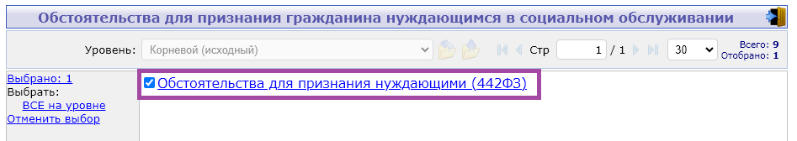
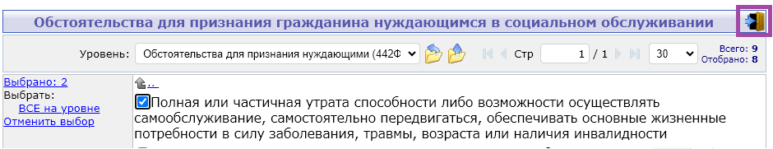
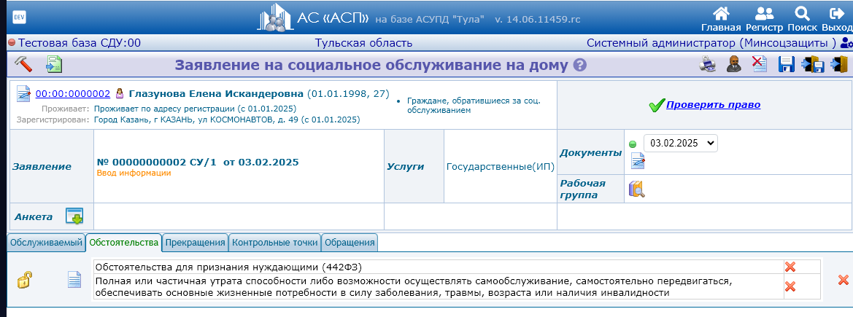
Заполнить анкеты:

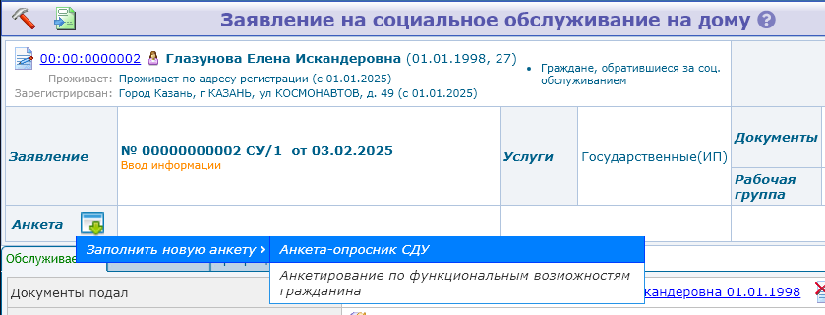
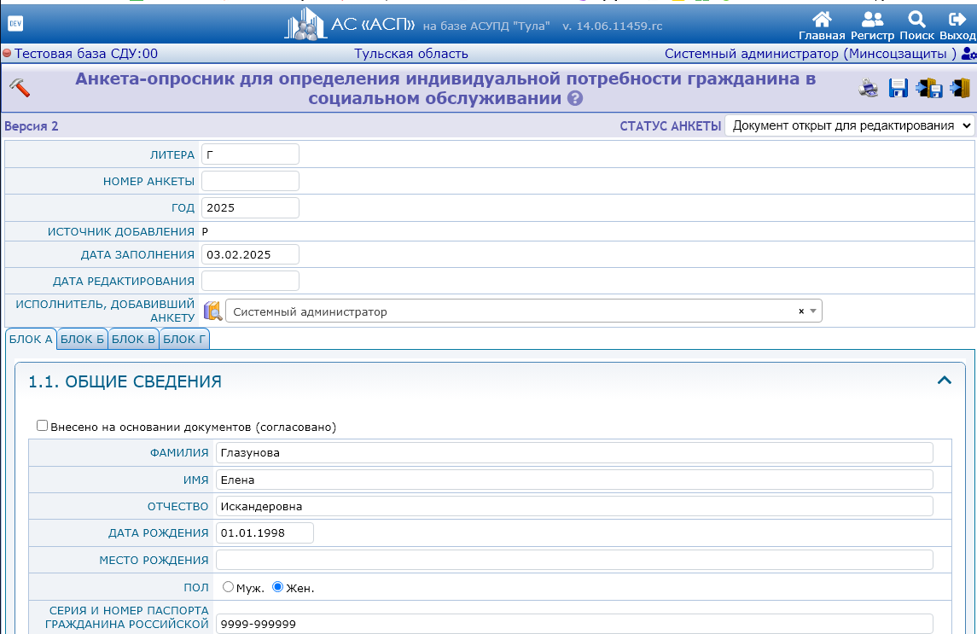
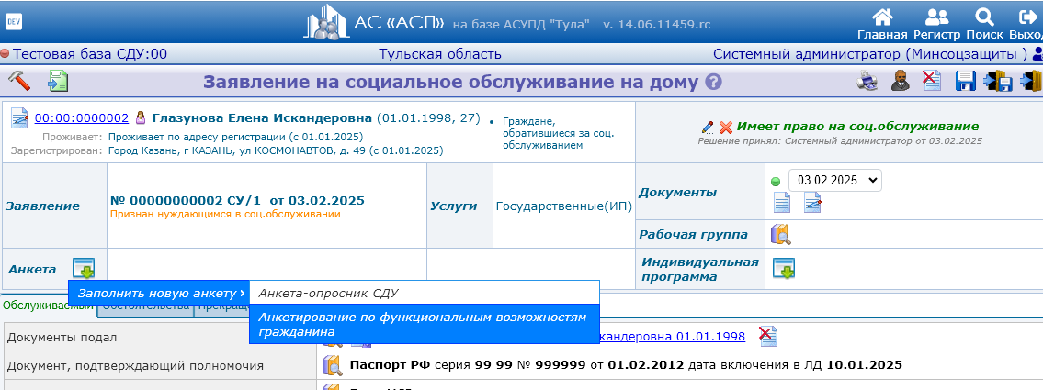
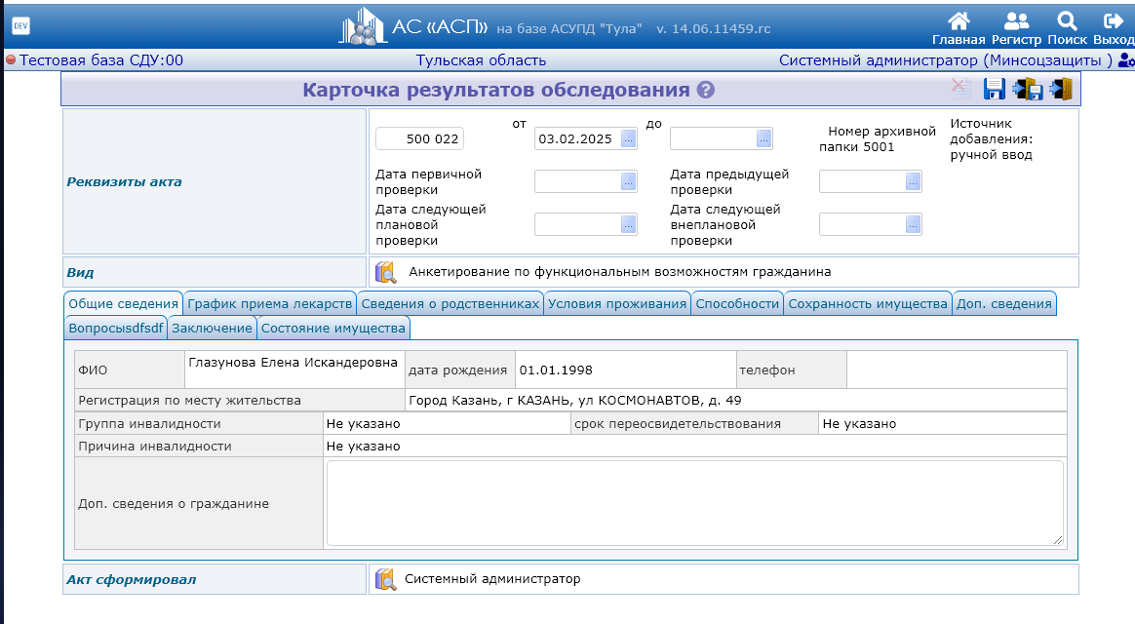

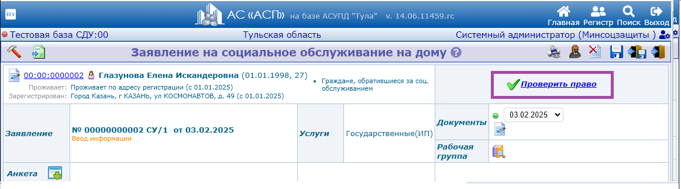
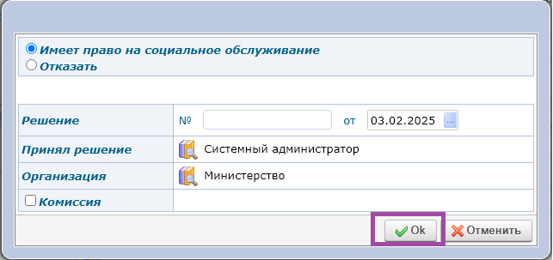

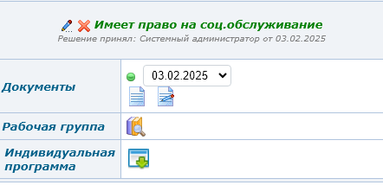
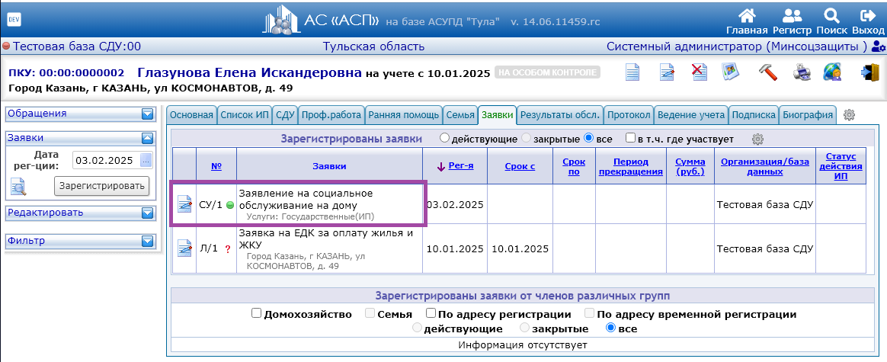
рис

